УТВЕРЖДАЮ

Генеральный директор

__________________ П.В. Кортунов

«____» _____________ 2018 г.

Руководство по эксплуатации

малогабаритного звездного датчика ориентации АЗДК-1 v.1.0

АСЕГ.402169-001 РЭ

Технический директор

______________ М.Е. Прохоров

«____» __________ 2018 г.

Научный консультант

______________ А.И. Захаров

«____» __________ 2018 г.

Главный-конструктор

_____________ О.Ю. Стекольщиков

«____» __________ 2018 г.

Ведущий программист

______________ М.С. Тучин

«____» __________ 2018 г.

Москва, 2018

Содержание

1 Описание и работа 4

1.1 Описание и работа МЗД АЗДК-1 4

1.2 Описание и работа составных частей МЗД АЗДК-1 13

2 Использование МЗД АЗДК-1 по назначению 23

2.1 Эксплуатационные ограничения 23

2.2 Подготовка МЗД АЗДК-1 к использованию 23

2.3 Использование МЗД АЗДК-1 25

2.4 Действия в экстремальных условиях 36

2.5 Особенности использования доработанного изделия 37

3 Техническое обслуживание 38

3.1 Техническое обслуживание МЗД АЗДК-1 38

3.2 Техническое обслуживание составных частей МЗД АЗДК-1 39

4 Текущий ремонт 40

5 Хранение МЗД АЗДК-1 41

5.1 Правила постановки изделия на хранение и снятия с хранения 41

5.2 Перечень составных частей изделия с ограниченным сроком хранения 41

5.3 Перечень работ при постановке изделия на хранение и снятии с хранения 41

5.4 Условия хранения 42

5.5 Предельные сроки хранения 42

6 Транспортирование МЗД АЗДК-1 43

7 Утилизация МЗД АЗДК-1 44

Приложение А (обязательное) Условные обозначения и сокращения 45

Приложение Б Сведения о командах МЗД АЗДК-1 46

Приложение В Интерфейсный разъем, назначение контактов, напряжение, мощность 69

Приложение Г Состав и возможности комплектов КПА и КИА 71

Назначение и состав РЭ

Настоящее руководство по эксплуатации (РЭ) предназначено для использования малогабаритных звездных датчиков ориентации (МЗД) АЗДК‑1 версии 1.0.

Руководство по эксплуатации МЗД АЗДК-1 включает следующие части:

* описание и работа;
* использование изделия по назначению;
* техническое обслуживание;
* хранение;
* транспортирование;
* утилизация;
* приложения.

Требуемый уровень специальной подготовки обслуживающего персонала

Для работы с МЗД АЗДК-1 требуется специалист с высшим или средним техническим образованием, изучивший настоящее руководство. Знакомый с правилами работы в чистых помещениях или боксах.

Распространение РЭ на модификации

Настоящее РЭ описывает эксплуатацию версии 1.0 МЗД АЗДК-1. На другие версии не распространяется.

# Описание и работа

## Описание и работа МЗД АЗДК-1

### Назначение МЗД АЗДК-1

#### Наименование изделия: малогабаритный звездный датчик ориентации (МЗД) АЗДК-1 версии 1.0.

#### Обозначение изделия: МЗД АЗДК-1.

#### Область применения МЗД АЗДК-1 – использование изделия в качестве прибора звездной ориентации на космических аппаратах от микро- и наноспутников и для всех более крупных, а также для проведения различных видов испытаний изделия.

#### Основные технические характеристики МЗД АЗДК-1 приведены в таблице 1.1. Внешний вид МЗД АЗДК-1 показан на рисунке 1.1, габаритный чертеж изделия – на рисунке 1.2.

Таблица 1.1 – Основные эксплуатационные и технические характеристики МЗД АЗДК-1

|  |  |
| --- | --- |
| Наименование характеристики | Значение |
| Габариты, мм | 56×60×93 |
| Масса, г | 193 |
| Погрешность ориентации (1σ), "  центра поля зрения  поворота вокруг оптической оси | 10 60 |
| Максимальная угловая скорость, °/с | 5 |
| Максимальная частота опроса, Гц | 5 |
| Минимальный угол Солнца, ° | 30 |
| Напряжения питания, В | 5,0±0,25 |
| Потребляемая мощность, Вт:  основной режим  режим калибровки | 0,50 1,35 |
| Мощность, потребляемая Пельтье, Вт | 1,2 |
| Рабочие температуры, °С | минус 30…+40 |
| Температуры хранения, °С | минус 30…+100 |



Рисунок 1.1 – Внешний вид МЗД АЗДК-1

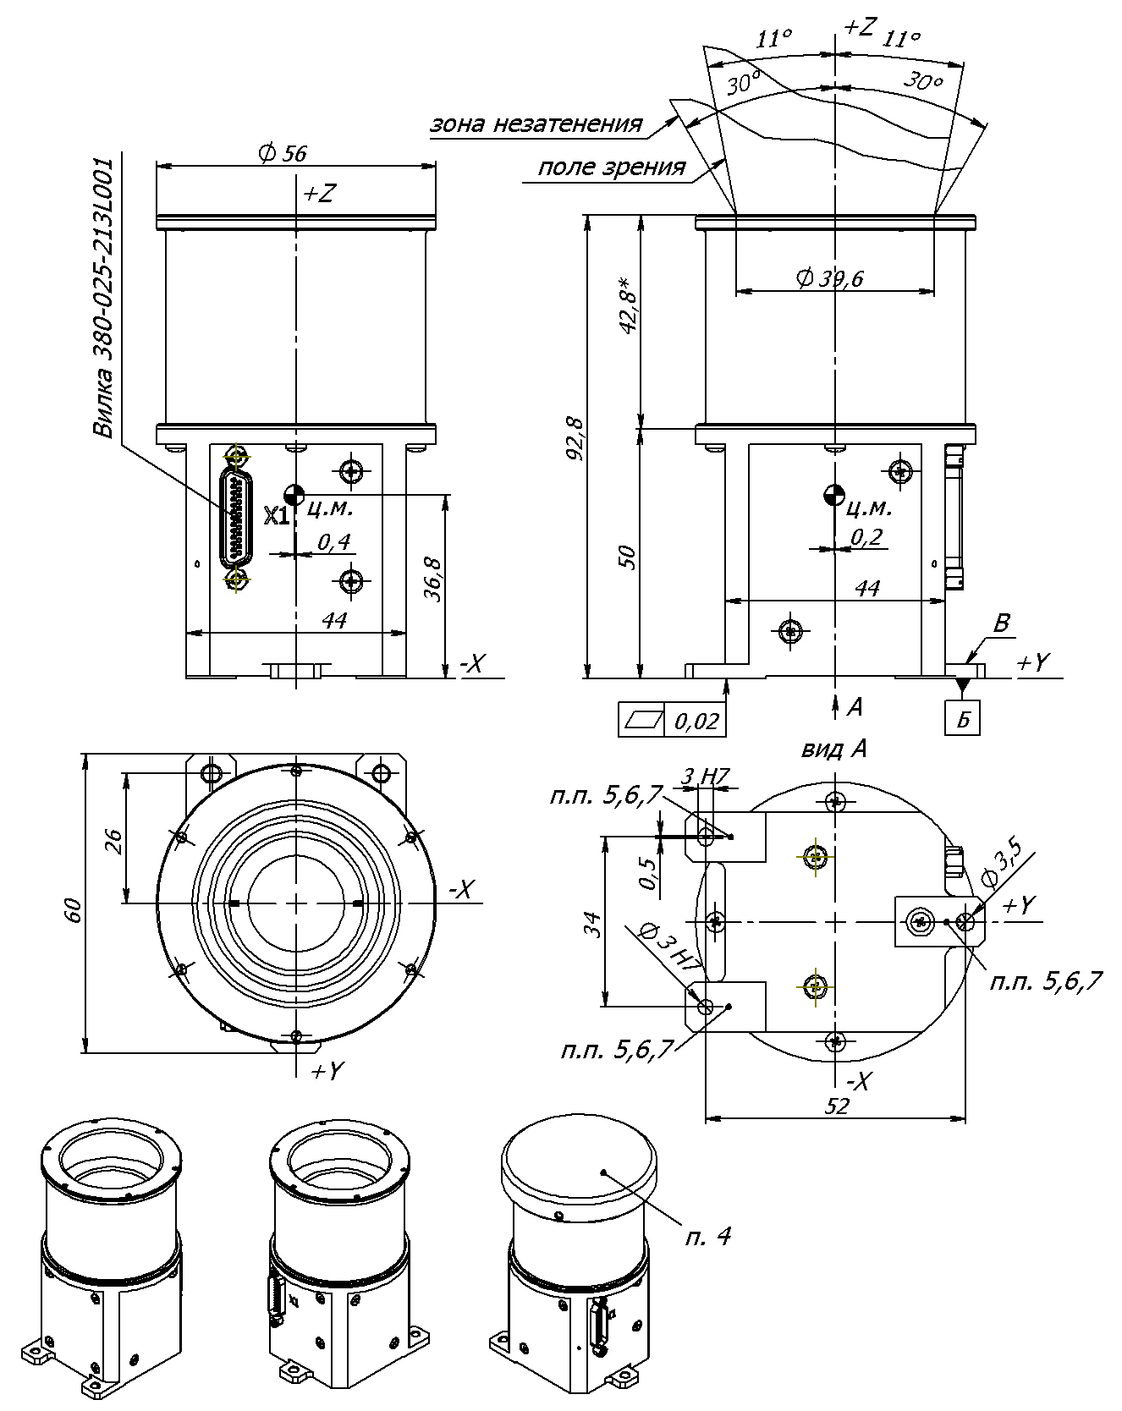

Рисунок 1.2 – Габариты МЗД АЗДК-1

#### Условия эксплуатации МЗД АЗДК-1

При проведении испытаний (за исключением термовакуумных) МЗД АЗДК-1 должен штатно функционировать при нормальных атмосферных условиях. Лётная эксплуатация МЗД АЗДК-1 проводится в условиях космического вакуума, при этом допускается его освещение прямым солнечным излучением.

Условия эксплуатации МЗД АЗДК-1 приведены в таблице 1.2.

Таблица 1.2 – Эксплуатационные параметры МЗД АЗДК-1

|  |  |
| --- | --- |
| Параметр | Допустимый интервал |
| Лабораторные испытания | |
| Рабочая температура, °С | 15…25 |
| Атмосферное давление, мм рт. ст. | 630…790 |
| Влажность, % | 50…80 |
| Эксплуатация в космосе | |
| Рабочая температура, °С (посадочное место) | минус 30…+40 |
| Температура хранения, °С (АЗДК-1 выключен) | минус 30…+100 |
| Давление среды, мм рт. ст. | 10–5…10–3 |

### Технические характеристики МЗД АЗДК-1

Основные технические характеристики МЗД АЗДК-1 приведены в таблице 1.3.

Таблица 1.3 – Основные технические характеристики МЗД АЗДК-1

|  |  |
| --- | --- |
| Наименование параметра | Значение параметра |
| Габариты, мм | 56×60×93 |
| Масса, г | 193 |
| Напряжения питания, В | 5,0±0,25 |
| Потребляемая мощность, Вт, не более | 2,0 |

### Состав МЗД АЗДК-1

Состав МЗД АЗДК-1 при поставке приведен в таблице 1.4.

Таблица 1.4 – Состав МЗД АЗДК-1

|  |  |  |  |
| --- | --- | --- | --- |
| Наименование изделия или детали | Обозначение | Кол-во | |
| Моноблок МЗД АЗДК-1 | АЗДК-1 | 1 | |
| Штатные упаковочные и защитные компоненты | | | |
| Ответная часть разъема Sub Micro-D | 380-025-113L001 | 1 | |
| Защитная крышка на бленду | АСЕГ.402169.007 | 1 | |
| Защитная крышка на разъем |  | | 1 | |
| Защитный (транспортный) бокс |  | | 1 | |
| Документация | | | | |
| Паспорт | АСЕГ.402169.000 ПС | | 1 | |
| Руководство по эксплуатации | АСЕГ.402169.000 РЭ | | 1 | |
| Формуляр | АСЕГ.402169.000 ФО | | 1 | |
| Этикета | АСЕГ.402169.000 ЭТ | | 1 | |

### Устройство и работа МЗД АЗДК-1

#### Общие сведения о принципе действия МЗД АЗДК-1

МЗД АЗДК-1 предназначен для использования в качестве основного прибора определения ориентации на микро- и наноспутниках, включая космические аппараты (КА) класса CubeSat, а также в качестве дополнительного или резервного прибора определения ориентации на КА более крупных классов.

Звездный датчик определяет свою ориентацию в инерциальной небесной системе координат путем наблюдения звезд в видимом диапазоне длин волн.

Звездный датчик получает изображение фрагмента звездного неба с помощью встроенного в датчик объектива на встроенном матричном приемнике излучения. В полученном кадре выделяются изображения звезд, для которых определяются координаты на матричном приемнике излучения. Конфигурация звезд в кадре сравнивается с хранящимся в постоянной памяти звездного датчика каталогом навигационных звезд, для которых известны координаты в небесной системе координат. Итогом сравнения является отождествление звезд из каталога с изображениями звезд в кадре. По отождествленным звездам производится вычисление ориентации (разворота) датчика относительно инерциальной системы координат (ИСК), связанной с неподвижными звездами.

Процедура определения ориентации периодически повторяется. Максимальная частота повторения процедуры определения ориентации – 5 Гц.

#### Устройство МЗД АЗДК-1

В состав МЗД АЗДК-1 входят:

* корпус;
* печатная плата со смонтированными электрорадиоизделиями (ЭРИ), включая КМОП-фотоприемник, холодильник на эффекте Пельтье и МЭМС-гироскоп;
* объектив;
* узел крепления объектива с калибровочным затвором;
* бленда.

Дополнительно в состав комплекта поставки АЗДК-1 входят защитный (транспортный) бокс (тара) и съемные защитные крышки:

* на входное отверстие бленды (объектива);
* на внешний интерфейсный разъем.

МЗД АЗДК-1 монтируется либо снаружи КА (на внешней поверхности), либо может быть частично или полностью погружен в корпус КА. МЗД АЗДК‑1 подключается к стабилизированному электропитанию и внутренней сигнальной сети КА через интерфейсный разъем. Тепло, выделяемое МЗД АЗДК‑1, отводится через посадочное место.

В поле зрения МЗД АЗДК-1 не должны попадать элементы конструкции КА.

#### Основные режимы работы МЗД АЗДК-1

Основными режимами работы МЗД АЗДК-1 являются:

* автономное определение ориентации;
* определение ориентации по запросу (по команде);

Дополнительными режимами работы являются:

* режим калибровки темновых токов;
* режим калибровки внутреннего датчика угловой скорости (ДУС) – МЭМС-гироскопа;
* режим выдачи полного кадра.

#### Взаимодействие составных частей МЗД АЗДК-1

Объектив строит на фотоприемнике МЗД АЗДК-1 резкое изображение фрагмента звездного неба.

Бленда препятствует засветке фотоприемника яркими источникам света (Солнце, Луна, Земля), расположенными на некотором расстоянии от оптической оси.

Фотоприемник (КМОП-матрица) преобразует изображение звездного неба, созданное объективом на фоточувствительной поверхности фотоприемника, в цифровой растровый кадр.

Печатная плата со смонтированными на ней ЭРИ (включая фотоприемник, холодильник на эффекте Пельтье и МЭМС-гироскоп) производит следующие действия:

1. первичную фотометрическую обработку кадра;
2. выделение изображений звезд и определение их координат в кадре;
3. отождествление звезд в кадре со звездами из бортового каталога;
4. вычисление параметров ориентации;
5. отработку команд управления;
6. определение температуры фотоприемника.

Холодильник на эффекте Пельтье предназначен для понижения температуры фотоприемника в случае необходимости.

Корпус МЗД АЗДК-1 выполняет следующие функции:

* к нему крепятся все составные части АЗДК-1: бленда и печатная плата – непосредственно, объектив и калибровочный затвор – через узел крепления объектива;
* через корпус отводится тепло от ЭРИ на посадочное место;
* корпус частично защищает ЭРИ от космической радиации.

Узел крепления объектива соединяет объектив с платой фотоприемника, а также содержит юстировочные элементы.

Калибровочный затвор перекрывает фотоприемник от света на время проведения лётных калибровок.

МЭМС-гироскоп независимо определяет скорость и направление вращения датчика в пространстве.

#### Средства измерения, инструмент и принадлежности

МЗД АЗДК-1 поставляется в комплекте с защитным транспортным боксом и съемными защитными крышками (на бленду и на интерфейсный разъем).

Инструменты для работы с МЗД АЗДК-1 не требуются.

Дополнительно, для проверки функционирования МЗД АЗДК-1, может поставляться комплект контрольно-проверочной (КПА) или контрольно-измерительной (КИА) аппаратуры. Минимальный комплект КПА включает в себя кабель для подключения изделия к компьютеру и, одновременно, к электропитанию, а также комплект необходимого программного обеспечения. Для более полной проверки функционирования МЗД АЗДК-1 используются комплекты КИА.

Составы и возможности КПА и КИА кратко описаны в приложении Г.

КПА и КИА для МЗД АЗДК-1 не входят в состав штатной поставки изделия.

#### Маркировка и пломбирование

На дно корпуса МЗД АЗДК-1 наносится заводской номер изделия.

Штатный бокс МЗД АЗДК-1 снабжен фирменной табличкой, содержащей следующие сведения:

* название фирмы-изготовителя;
* наименование изделия;
* заводской номер изделия;
* год и месяц выпуска.

Опломбирование непосредственно МЗД АЗДК-1 не предусмотрено его конструкцией, штатная тара (бокс) предусматривает возможность опломбирования.

МЗД АЗДК-1 поставляется в штатной таре, опломбированной изготовителем, что должно исключить несанкционированный доступ к изделию без нарушения пломбы (стикера).

Дальнейшее опломбирование и распломбирование МЗД АЗДК-1 проводится в соответствии с правилами предприятия эксплуататора изделия.

#### Упаковка

Штатной тарой МЗД АЗДК-1 является пластиковый упаковочный и транспортный бокс, обеспечивающий защиту изделия от механических воздействий и от пыли. Для защиты от механических воздействий бокс заполнении упругим материалом (поропластом), в котором сделаны пазы для МЗД АЗДК-1 и для ответной части разъема.

Вид упаковочного бокса с изделием внутри показан на рисунке 1.3, а вид закрытого упаковочного – на рисунке 1.4.

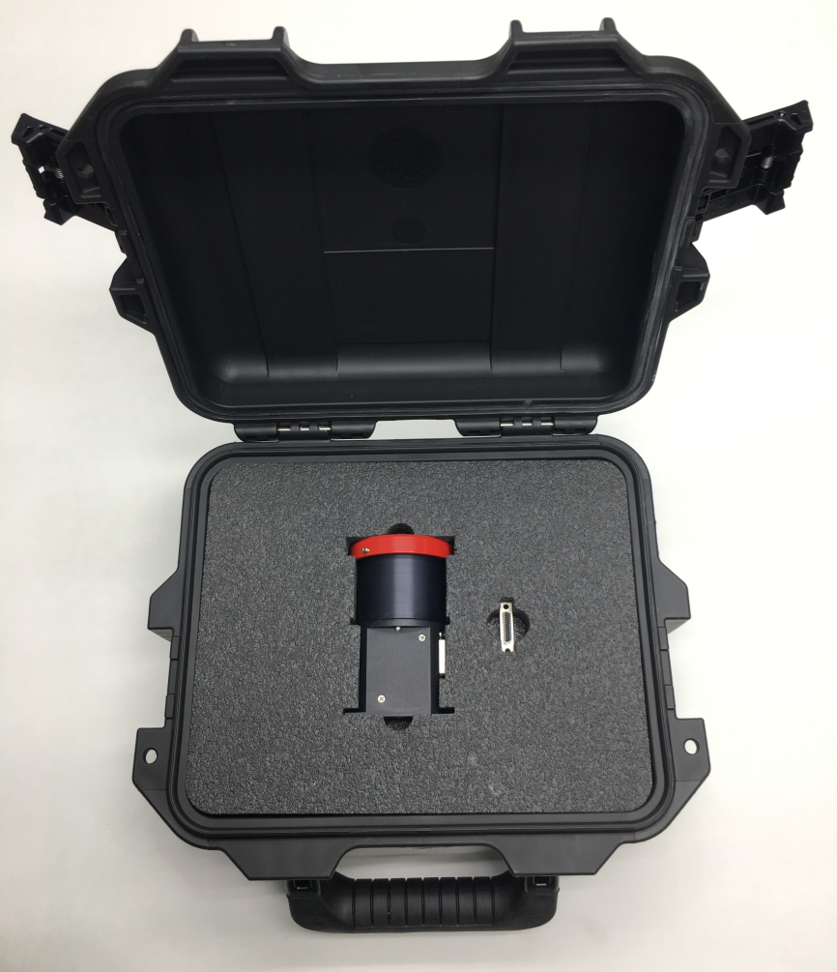

Рисунок 1.3 – Упаковочный бокс в открытом виде с МЗД АЗДК-1 внутри

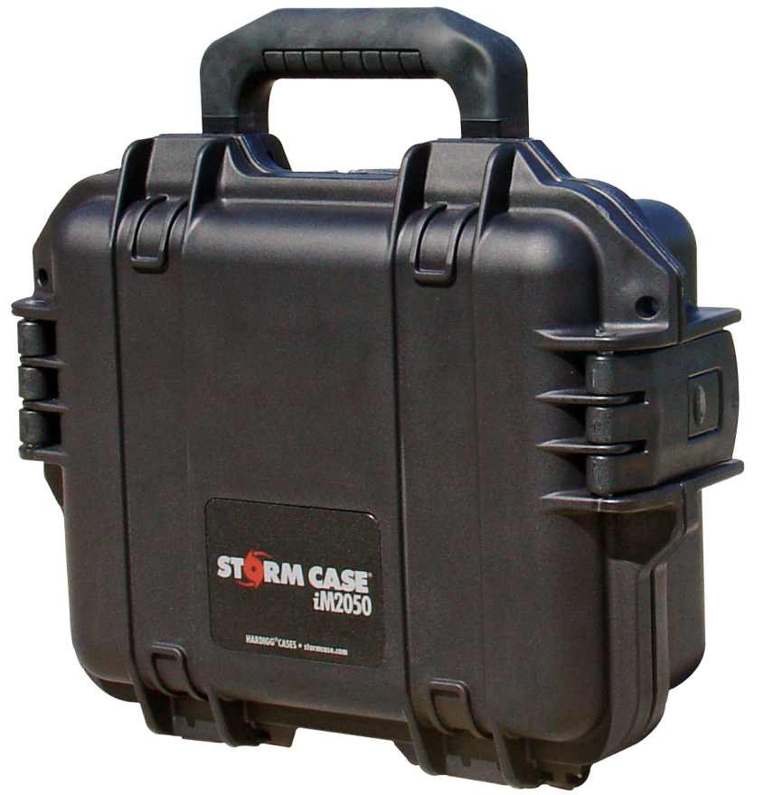

Рисунок 1.4 – Упаковочный бокс МЗД АЗДК-1 в закрытом виде

## Описание и работа составных частей МЗД АЗДК-1

### Общие сведения

#### Особенности конструкции МЗД АЗДК-1

МЗД АЗДК-1 имеет ряд особенностей:

* колодезная компоновка конструкции;
* наличие холодильника на эффекте Пельтье;
* наличие калибровочного затвора;
* частичное использование в МЗД отечественной элементной базы.

Для уменьшения габаритов датчика, а также для обеспечения наилучшего отвода тепла от фотоприемника, процессора, ОЗУ и ряда других электронных компонент, была предложена «колодезная» компоновка датчика. В ней матрица фотоприемника и объектив располагаются в нижней части корпуса датчика, а задняя часть бленды заходит внутрь корпуса датчика (рисунок 1.5).

Печатная плата АЗДК-1 выполнена по гибко-жесткой технологии и помещается внутрь корпуса в свернутом виде. При этом четыре субплаты крепятся изнутри к боковым стенкам корпуса, а пятая, на которой установлены фотоприемник и Пельтье – к днищу корпуса.

Для усиления теплоотвода Пельтье и контактирующий с ним фотоприемник прижимаются к днищу корпуса, а остальные энергоемкие электронные компоненты АЗДК-1 прижимаются к боковым стенкам корпуса.

Для корректного вычитания темновых токов в постоянной памяти АЗДК-1 хранится пиксельная карта темновых токов фотоприемника АЗДК-1. Однако, по мере деградации фотоприемника под действием космической радиации, происходит систематические повышение среднего уровня темновых токов и изменение их распределения по пикселям фотоприемника.

Для учета изменений пиксельного распределения время от времени необходимо проводить калибровку датчика, в ходе которой строится новая карта темновых токов, которая замещает в постоянной памяти АЗДК-1 предыдущую. Для проведения такой калибровки датчик снабжен калибровочным затвором, который перекрывает входную апертуру объектива датчика на время проведения процедуры.

Для снижения среднего уровня темновых токов фотоприемник может быть охлажден с помощью термоэлектрического холодильника Пельтье.

Отправной точкой при разработке электроники датчика явился выбор фотоприемного устройства и элементной базы преимущественно отечественного производства.

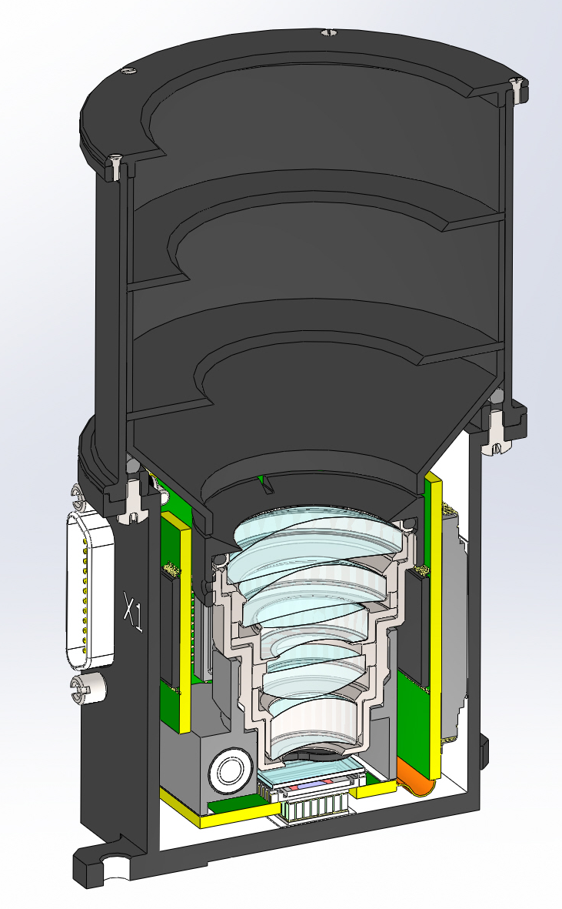

Рисунок 1.5 – Иллюстрация «колодезной» компоновки АЗДК-1

#### Корпус АЗДК-1

Основным базовым элементом АЗДК-1 является его корпус (рисунок 1.6), выполненный из алюминиевого сплава АМг-6. Корпус представляет собой фрезерованный стакан с тремя лапками для крепления датчика и фланцем под крепление крышки-бленды. Механический интерфейс датчика представляет собой три лапки на корпусе с крепежными отверстиями, выступающими на 0,5 мм от дна корпуса. Контактные поверхности лапок покрытия не имеют. Крепежные отверстия — классное отверстие Ø3 Н7, классный паз 3 Н7 и свободное отверстие Ø 3,5 мм. Через этот механический интерфейс производится основной отвод тепла с тепловыделяющих электронных компонентов датчика.

Покрытие корпуса – черное «холодное» анодное оксидирование, за исключением контактной поверхности лапок и внутренней поверхности корпуса. Поверхности без покрытия необходимы для обеспечения максимальной теплопроводности с изделием и электронными компонентами вставляемой в корпус платы.

В стенке корпуса имеется вырез под разъем внешнего интерфейса. В качестве него изнутри корпуса устанавливается 25-ти штырьковый разъем Micro D-Sub фирмы NorComp Inc.

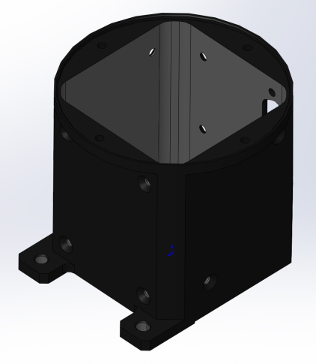 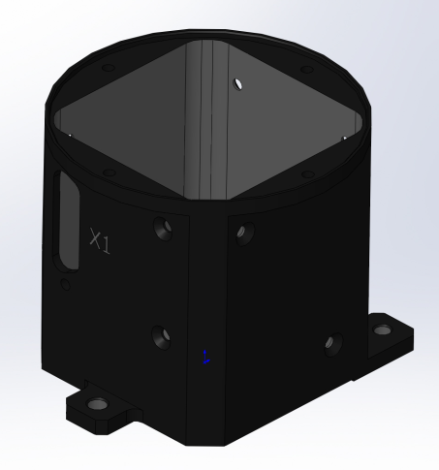 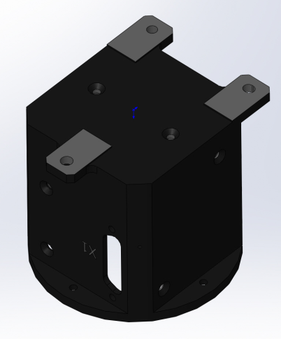

Рисунок 1.6 – Корпус датчика АЗДК-1

#### Печатная плата АЗДК-1

Для размещения электронных компонентов используется единая электронная печатная плата. Печатная плата АЗДК-1 выполнена по технологии «rigid-flex» («гибко-жесткая» плата) и имеет гибкие участки. Это позволяет производить по ним изгиб платы так, чтобы основные тепловыделяющие микросхемы и фотоприемник, расположенные на пяти жестких фрагментах единой печатной платы (субплатах), прижимались к боковым стенкам корпуса и его основанию (рисунок 1.7).

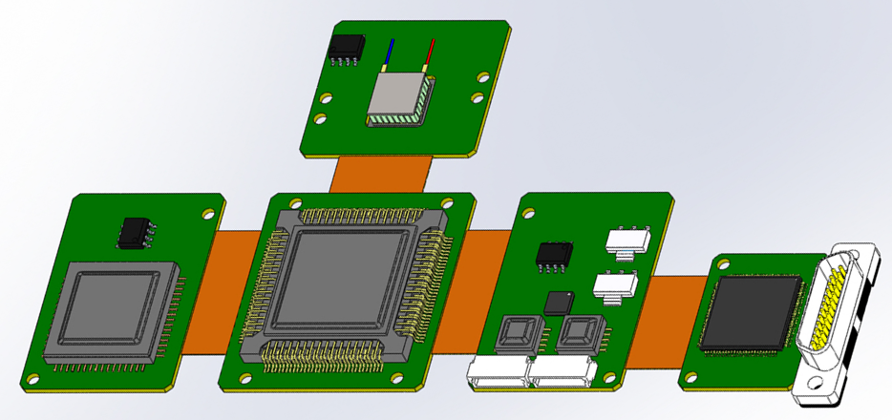  
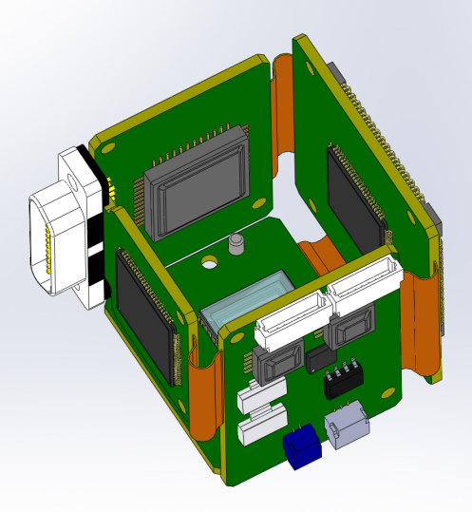 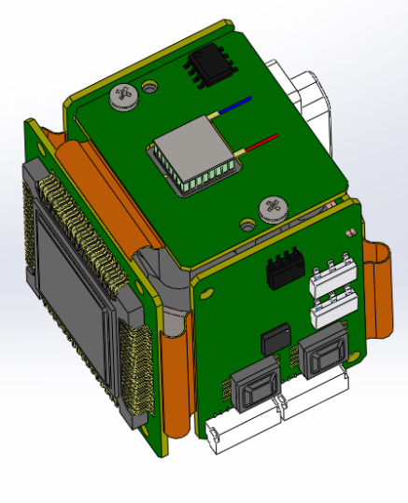

Рисунок 1.7 – Плата датчика с гибкими участками в развернутом виде и перед установкой в корпус АЗДК-1

Крепление и прижатие субплат к корпусу осуществляется винтами М2 с потайной головкой, устанавливаемыми снаружи корпуса. Винты притягивают субплаты к корпусу через распорные втулки соответствующей высоты, гайки крепления устанавливаются на фиксаторе резьбовых соединений LOCTITE–243 (средней прочности).

Поверхности микросхем контактируют со стенками корпуса через теплопроводящие прокладки КПТД-2 толщиной 0,15 мм (производитель «Номакон», Беларусь). Нижняя субплата непосредственно под фотоприемником имеет окно. Из него выступает установленный на теплопроводящем клее на тыльную поверхность фотоприемника термоэлектрический охладитель Пельтье (рисунок 1.8). Он также контактирует через прокладку КПТД-2 с основанием корпуса датчика. Охладитель Пельтье включается в том случае, когда температура посадочных мест превысит верхний температурный уровень допустимых темновых токов в фотоприемнике или в случае роста темновых токов из-за радиационной деградации КМОП.

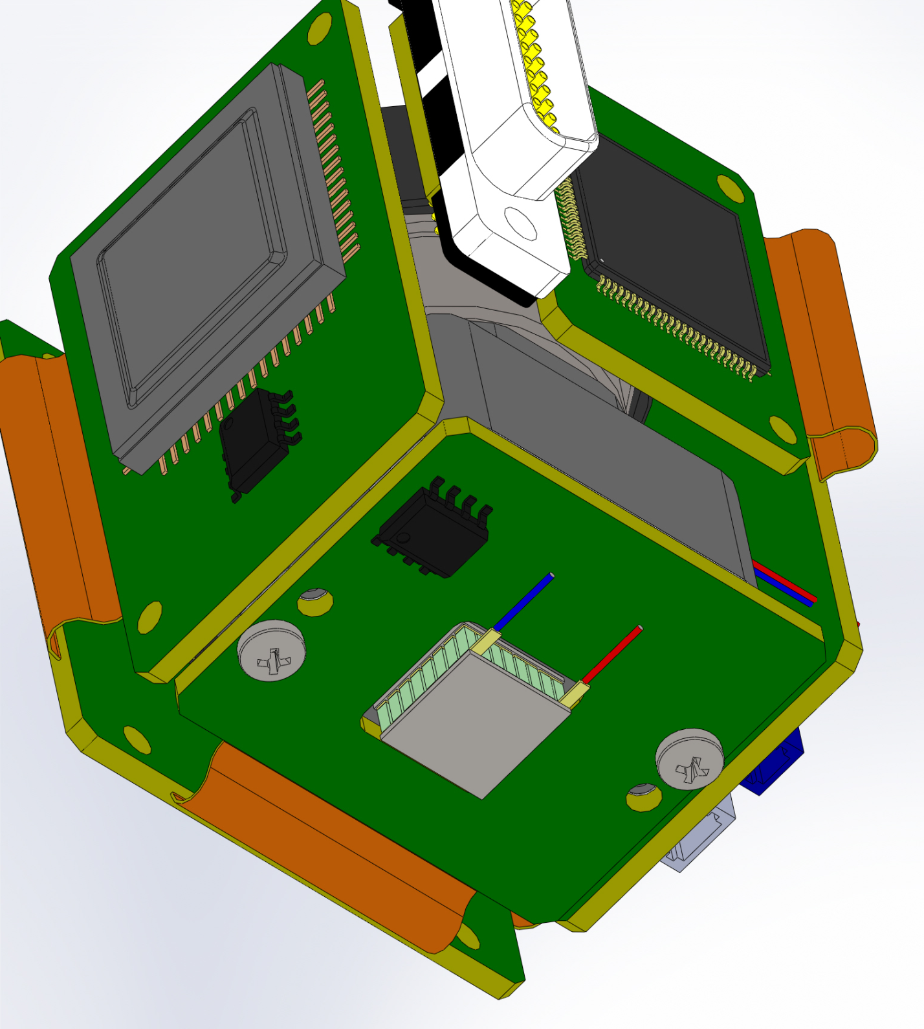

Рисунок 1.8 – Термоэлектрический охладитель Пельтье на плате АЗДК-1

При «колодезной» компоновке сброс тепла со стенок и основания корпуса осуществляется кондуктивным теплообменом через механический интерфейс основания корпуса. Для внешней теплоизоляции корпуса датчика используется общая экранно-вакуумная теплоизоляция (ЭВТИ) КА. Предполагаемый оптимальный температурный диапазон посадочных мест датчика – минус 10...20ºС. Используемый в датчике термоэлектрический охладитель Пельтье позволяет, при подводимой мощности порядка 1,0 Вт получить перепад температур около 20 ºС.

Использование «жестко-гибких» печатных плат (рисунок 1.7) в датчике позволяет сделать плату единой, полностью отказавшись от межплатных разъемов. Это существенно повышает надежность соединения субплат и снижает (за счет отказа от разъемов) вес и размеры датчика.

В качестве фотоприемника в МЗД АЗДК-1 используется КМОП EV76C660/661 производства фирмы e2v ltd. (Великобритания). Матрица EV76C660/661 имеет следующие параметры:

* геометрия 1280×1024 фоточувствительных пикселей;
* размер пикселя 5,3×5.3 мкм;
* наличие дополнительных 19 темновых строк;
* аппаратное бинирование 2×2 пикселя;
* линзовый микрорастр;
* покровное стекло толщиной 0,5 мм;
* диапазон чувствительности 400-1000 нм.

Основной задачей электроники АЗДК-1 является обработка изображения, создаваемого на фотоприемнике объективом. При ее разработке было применено разделение блока на две основные части: 1) связку КМОП-фотоприемника с ПЛИС и 2) остальную часть, включающую в себя процессор, оперативную и постоянную память. Первая часть производит буферизацию видеоданных для обеспечения асинхронного считывания и выделение фрагментов кадра, содержащих изображения звезд. Вторая часть блока электроники выполняет обработку и хранение видеоданных, а также более сложные операции, такие как начальное отождествление звездной конфигурации, вычисление ориентации и т.д.

#### Объектив

Объектив состоит из корпуса с центрирующей цилиндрической частью и присоединительной резьбой М20×0,5, пяти линз, отцентрированных в оправах, распорных колец, упругого компенсатора и крышки.

Фиксация объектива в узле крепления осуществляется установочным винтом М1.6.

Объектив не содержит подвижных частей, включая диафрагму.

Для изготовления линз использованы радиационно-стойкие стекла.

Основные характеристики объектива приведены в таблице 1.5.

Таблица 1.5 – Основные характеристики объектива АЗДК-1

|  |  |
| --- | --- |
| Параметр | Значение |
| Фокусное расстояние, мм | 20,44±0,15 |
| Входной зрачок, мм | 16±0,2 |
| Задний отрезок рабочий, мм | 1,9±0,2 |
| Модуль коэффициента дисторсии, % | не более 1,5 |
| Диаметр ФРТ по уровню 80% энергии, мкм | 20–30 |
| Число линз:  всего  из них склеек | 4 1 |
| Дополнительные параметры (для КМОП EV76C660/661) | |
| Ширина поля зрения (диагональ), ° | 21,5 |
| Угловой размер бинированного пикселя, " | 106 |

#### Узел крепления объектива

Для крепления объектива и калибровочного затвора фотоприемника используется узел крепления объектива. Узел крепится к дну корпуса датчика сквозь центральную субплату печатной платы. Крепление к плате осуществляется двумя винтами М2, фиксируемых на LOCTITE–243. Между корпусом узла крепления объектива и печатной платой устанавливается герметизирующая прокладка.

Узел крепления объектива образует вокруг светочувствительной поверхности фотоприемника пылезащищенный объем. Для сброса давления в процессе выведения спутника на орбиту в узле крепления объектива сделан кольцевой «дыхательный» клапан. Он представляет собой ряд радиальных отверстий с наклеенной поверх них кольцевой пористой мембраной. Ввиду малости объемов, сброс давления из герметизируемой полости над фотоприемником и межлинзовых объемов объектива производится по крепежной резьбе объектива и негерметизируемым стыкам.

Важной особенностью, позволяющей значительно увеличить сроки активного существования датчика в условиях открытого космоса, является наличие калибровочного затвора фотоприемника. В основу его работы заложено взаимодействие постоянного магнита и соленоида. Ось затвора запрессовывается в 4,5 мм защитную плиту в узле крепления объектива. Там же в специальное гнездо на компаунде вклеивается и исполнительный соленоид затвора. Сам затвор представляет собой качалку на оси в виде стакана с подшипниками, по разные стороны от которого расположены экранирующий лепесток и держатель цилиндрического постоянного магнита (рисунок 1.9).

В состав калибровочного затвора входят:

1) шторка затвора;

2) ось затвора;

3) постоянный магнит затвора;

4) микроподшипники качения для оси затвора;

5) катушка электромагнита (соленоида) с магнитомягким сердечником.

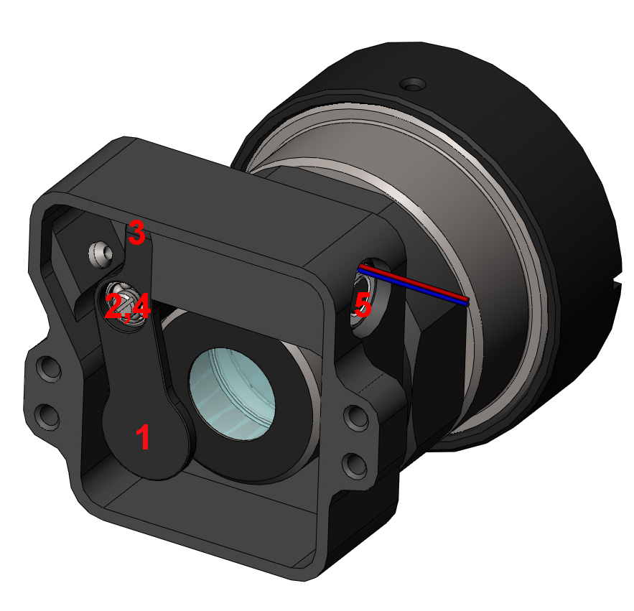

Рисунок 1.9 – Калибровочный затвор в открытом состоянии

Принцип работы затвора следующий. В незапитанном состоянии постоянный магнит затвора притягивается к сердечнику исполняющего соленоида; затвор при этом открыт. При подаче напряжения, полярность электромагнита задается одноименной с постоянным магнитом, который отталкивается от сердечника и затвор на время калибровки (несколько секунд) перекрывает апертуру объектива (рисунок 1.10).

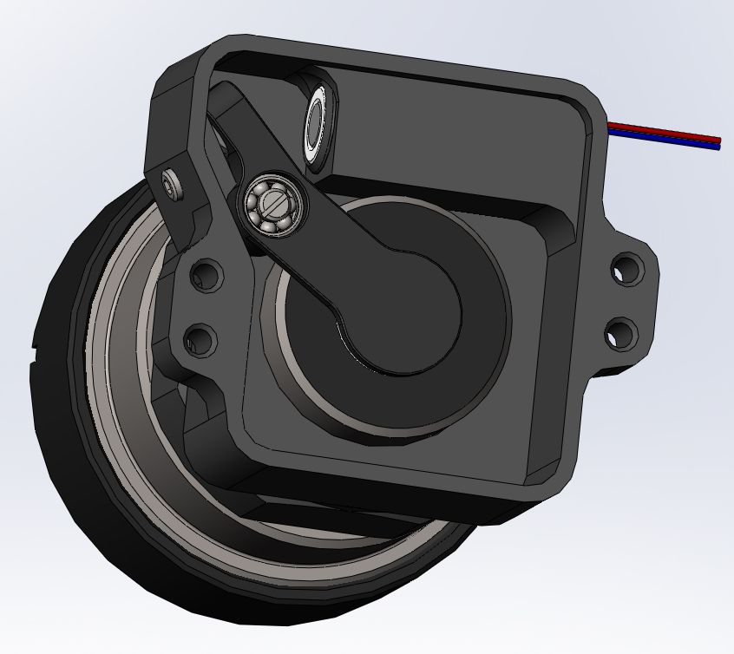

Рисунок 1.10 – Калибровочный затвор в закрытом состоянии

Как только напряжение с соленоида снимается или же, для увеличения быстродействия, меняется на противоположное – затвор возвращается в исходное (открытое) положение. Такой алгоритм работы затвора был выбран для того, чтобы он оставался открытым, даже если в силу каких-либо причин запитать соленоид для калибровки будет невозможно. При этом датчик лишится возможности калибровки, но сохранит свою работоспособность.

Для увеличения силы притяжения соленоида и уменьшения остаточной намагниченности его сердечника для изготовления последнего используется прецизионный магнитно-мягкий сплав.

Для обеспечения защиты фотоприемника от пыли и уменьшения радиационного воздействия, нижняя часть узла крепления объектива в зоне фотоприемника и затвора имеет замкнутую по периметру стенку, доходящую до герметизирующей силиконовой прокладки на субплате фотоприемника.

#### Бленда

Методом трассировки лучей был проведен расчет оптимальной бленды объектива. Оптимизации подвергались число, положение, диаметр и форма (наклон) ножей бленды. Расчет проводился для покрытия плоскостей ножей покрытием фирмы АО «НИИМП-К» (Россия) с коэффициентом отражения около 1,35% и коэффициентом зеркального отражения 0,046%.

Сочетание этой бленды и объектива обеспечивает (теоретический) коэффициент ослабления солнечного излучения 1,7⋅107 при положении Солнца в 30° от оптической оси системы.

### Работа составных частей МЗД АЗДК-1

Работа и взаимодействие составных частей изделия описана в подпункте 1.1.4.4 настоящего РЭ.

### Маркировка и пломбирование составных частей МЗД АЗДК-1

Уникальные номера ставятся на корпусе МЗД (на основании), на объективе (на корпусе объектива) и на печатной плате. Уникальный номер, проставляемый на корпусе, совпадает с заводским номером изделия в целом.

Пломбирование составных частей МЗД АЗДК-1 не предусмотрено.

### Упаковка составных частей МЗД АЗДК-1

МЗД АЗДК-1 поставляется изготовителем в сборе в виде моноблока. Его упаковка описана в подразделе 1.1.4.7 настоящего РЭ.

# Использование МЗД АЗДК-1 по назначению

## Эксплуатационные ограничения

Таблица 2.1 – Эксплуатационные ограничения МЗД АЗДК-1

|  |  |
| --- | --- |
| Параметр эксплуатации | Допустимые значения |
| При лабораторных испытаниях | |
| Температура, °С | 15…25 |
| Атмосферное давление, мм рт. ст. | 630…790 |
| Относительная влажность воздуха, % | 50…80 |
| Эксплуатация (в космосе) | |
| Температура (посадочного места), °С | минус 30…40 |
| Атмосферное давление, мм рт. ст. | 10–5…10–3 |
| Общие параметры | |
| Напряжение электропитания, В | 5,0±0,25 |

## Подготовка МЗД АЗДК-1 к использованию

### Меры безопасности при подготовке МЗД АЗДК-1

#### Монтаж МЗД АЗДК-1 при подготовке его к использованию осуществ­ляется при выключенном электропитании.

#### Монтаж МЗД АЗДК-1 на КА осуществляется в чистом помещении.

#### Монтаж и эксплуатация МЗД АЗДК-1 осуществляется с соблюдением правил техники безопасности при выполнении мелких монтажно-механических работ и правил эксплуатации оборудования с напряжением до 1000 В.

### Последовательность внешнего осмотра

#### Проверка отсутствия внешних механических повреждений.

#### Проверка комплектности составных частей и документации.

### Правила и порядок осмотра рабочих мест

Дополнительные требования не предъявляются.

### Правила и порядок осмотра и проверки готовности МЗД АЗДК-1 к монтажу

#### Проверить отсутствие видимых повреждений и загрязнений составных частей МЗД АЗДК-1.

#### Проверить работоспособность МЗД АЗДК-1 путем подключения к КПА или КИА и проведения стандартных тестов. (Опционально. Выполняется при наличии КПА или КИА.)

### Монтаж МЗД АЗДК-1

#### Перед монтажом должны быть проверена готовность МЗД АЗДК-1 к монтажу (см. п. 2.2.4).

#### МЗД АЗДК-1 устанавливается на штатное посадочное место на КА. Для установки используются два классных винта Ø3 Н7 и один обычный винт Ø3 мм.

#### МЗД АЗДК-1 присоединяется к источникам электропитания и бортовой сигнальной сети с помощью кабеля с запаянным со стороны АЗДК‑1 25-ти штырьковым разъемом Micro D-Sub.

#### При необходимости на корпус МЗД АЗДК-1 может быть установлена ЭВТИ. (Необходимость установки ЭВТИ определяется местом установки МЗД АЗДК-1 и конструктивными требованиями со стороны КА. Изготовление ЭВТИ возлагается на конструкторов и изготовителей КА.)

#### Работоспособность МЗД АЗДК-1 после монтажа на борт КА должны быть проверена в ходе автономных или комплексных испытаний КА.

Примечание. В зависимости от конструкции КА порядок выполнения пп. 2.5.2–2.5.4 может быть изменен.

### Рекомендации по действиям при возникновении неисправностей

При появлении любого сигнала о неисправности при проведении тестов МЗД АЗДК-1 в ходе автономных/комплексных испытаний КА со смонтированным на нем АЗДК-1 или на КПА/КИА необходимо обратиться к изготовителю МЗД АЗДК-1.

## Использование МЗД АЗДК-1

### Управление МЗД АЗДК-1

Обмен данными с бортовой вычислительной машиной (БВМ) КА, на который установлен МЗД АЗДК-1, осуществляется по протоколу, удовлетворяющему следующим требованиям:

* связь осуществляется по полудуплексному каналу;
* все сообщения от БВМ в АЗДК-1 являются командами;
* все команды должны подтверждаться со стороны АЗДК-1 либо квитанциями, либо ответами, содержащими данные;
* в ответах/квитанциях должен содержаться код полученной команды;
* задержка между приемом команды и посылкой ответа должна быть не больше 10 мс.

Параметры канала связи:

* скорость передачи 115200 бод;
* количество бит данных 8;
* количество стоповых бит 1;
* бит четности – четный.

Обмен происходит следующим образом. АЗДК-1, являющийся ведомым устройством полудуплексного канала связи, опрашивает линию связи и принимает сообщения с командами. БВМ, являющаяся ведущим устройством полудуплексного канала связи, посылает сообщения АЗДК-1 и ожидает от него ответа.

При обработке сообщения происходит вычисление контрольной суммы CRC-8 всего пакета (за исключением последнего байта) и сверка его с последним принятым байтом. В случае несовпадения отправляется ответное сообщение с соответствующим кодом ошибки.

Если CRC-8 совпал, то происходит проверка кода команды. Если команда недействительная или запрещенная, отсылается ответное сообщение с соответствующим кодом ошибки. Некоторые команды требуют немедленного ответа или исполнения (например, синхронизация времени). Такие команды немедленно исполняются, и отсылается ответ после исполнения. Если приходит новая команда, а предыдущая еще не выполнена или не обработана, то в ответ отсылается сообщение с соответствующим кодом ошибки.

Если команда содержит идентификатор устройства, не совпадающий с идентификатором текущего прибора, то команда игнорируется.

Когда сообщение содержит параметры для команды или данные, они считываются по мере поступления и помещаются в буфер.

Исполнение несрочной команды происходит с некоторой задержкой, также само исполнение может занять продолжительное время. На команду, требующую продолжительного времени на исполнение, АЗДК-1 отправляет сообщение-квитанцию об успешном приеме команды непосредственно перед ее исполнением, а ее успешное исполнение необходимо контролировать, считывая регистры состояния АЗДК-1. При исполнении команды, не требующей продолжительного времени, ответ посылается после исполнения команды.

В случае прихода команды перехода в тот или иной режим, если выясняется, что переход в этот режим работы невозможен, в регистре ошибок работы АЗДК-1 устанавливается соответствующий код ошибки, а прибор переходит в режим холостого хода. Это не относится к случаю, когда вход в новый режим невозможен по причине запрета перехода в другой режим работы. Этот случай обрабатывается еще на этапе первичной проверки кода команды, а код ошибки невозможности перехода посылается в ответном сообщении. В случае успеха выполнения команды перехода в новый режим работы в битах режима работы регистра состояния АЗДК-1 устанавливается новый режим работы.

После выполнения команд прибор возвращается к работе в том же самом режиме, который был прерван приходом команды. В случае ошибки, код ошибки помещается в регистр ошибок исполнения команды, при этом АЗДК-1 продолжает работу в текущем режиме.

Существует несколько специальных команд, которые переводят АЗДК-1 в состояние передающего устройства, когда прибор отправляет пакеты данных без предварительного запроса. Например, такой командой является команда чтения кадра (передача видеоданных через UART). Принимающая сторона должна обеспечить прием всех данных. После передачи данных модуль приема/передачи АЗДК-1 возвращается в режим приема команд.

После окончания исполнения команды код команды помещается в регистр исполненной команды, а в регистр текущей команды помещается код 0x00, это является сигналом того, что предыдущая команда исполнена и АЗДК-1 готов к исполнению следующей команды.

Протокол информационного обмена основывается на низкоуровневом протоколе обмена данными между БВМ и процессором АЗДК-1. Большинство задач информационного обмена состоят лишь из одного запроса, но существуют также задачи, требующие множественных запросов.

Список команд АЗДК-1 приведен в приложении Б.

### Режимы функционирования МЗД АЗДК-1

МЗД АЗДК-1 может функционировать в следующих режимах:

* режим инициализации (WM_Init);
* режим холостого хода (WM_Idle);
* режим автономной работы (WM_Autonomous);
* режим измерений ориентации по запросу (WM_CmdSync);
* режим калибровки темнового тока (WM_DarkCalibration);
* режим калибровки МЭМС-гироскопа (WM_MemsCalibration).

Каждый из этих режимов более подробно рассмотрен в пунктах ниже.

### Режим инициализации

Режим инициализации датчика запускается сразу после включения питания. Первоначально идет включение и настройка основных узлов датчика, в первую очередь процессора, ПЗУ (внешняя Flash), ОЗУ и узла связи с бортом.

После этого из внешней Flash загружается структура «база данных АЗДК-1», в которой содержатся основные настройки и различные данные небольшого размера, а также адреса данных большого размера, расположенные во внешней оперативной памяти. Загрузка осуществляется по мажоритарной выборке.

После инициализации есть 2 варианта дальнейшей работы АЗДК:

* датчик переходит в режим холостого хода, АЗДК-1 ждет команды от борта на переход в какой-либо режим.
* датчик начинает автономную работу.

Выбор варианта определяется включением флага SCF_AUTONOMOUS регистра управления. Так как этот флаг должен быть определен до окончания режима инициализации, то имеет смысл определить его в качестве значения по умолчанию, которое будет загружаться при инициализации.

Загрузка основных данных (каталога звезд, каталога пар, дерева пространственных индексов и данных карт нормализации изображения) из внешней Flash во внешнюю оперативную память происходит при переходе в режим автономной работы или работы по командам. Загрузка данных занимает около 1,7 с.

В текущей версии АЗДК-1 проверки и восстановления ПО в лётном режиме не реализовано.

Циклограмма режима инициализации имеет следующий вид:

* включение питания АЗДК-1 (управляется БВМ);
* настройка микропроцессора и периферии;
* включение связи, готовность АЗДК-1 к приему следующих команд:
* синхронизация часов, установка времени и даты от БВМ;
* установка флагов режима работы и расчетов;
* возврат слова состояния АЗДК-1.
* настройки работы внешнего ПЗУ;
* загрузка базы данных;
* включение и настройка МЭМС-гироскопа и температурного датчика;
* готовность АЗДК-1 к приему любых команд.
* переход в режим автономного определения ориентации или в режим холостого хода в зависимости от установленных флагов режима работы.

Оценка полного времени инициализации – менее 0.2 с.

### Режим холостого хода

В режиме холостого хода датчик не осуществляет никакую работу кроме приема команд. Переход в любой рабочий режим осуществляется по команде извне. Режим служит для экономии энергии. В этом режиме КМОП-матрица переводится в состояние ожидания, отключается холодильник Пельтье.

В режиме холостого хода доступны все команды.

При подаче команды перехода в режим холостого хода осуществляется выход из действующего режима работы, который осуществляется с некоторой задержкой.

### Режим автономной работы

#### Описание режима

В этом режиме датчик самостоятельно совершает измерения ориентации. Моменты времени середин экспозиций характеризуются как моменты съема кадров. Режим автономной работы включает в себя два субрежима ориентирования:

* субрежим (процедуру) начального определения ориентации (РНО);
* субрежим поддержания ориентации (РПО).

Режим стартует с субрежима РНО.

В начале рабочего цикла осуществляется ожидание окончания цикла измерений и получение видеоданных. После завершения считывания данных из фотоприемного устройства (КМОП-матрицы) осуществляется обработка данных в каждом из этих режимов и получение кватерниона ориентации.

Цикл измерения (накопления) составляет по умолчанию 100 мс. Синхронизация циклов измерения осуществляется по таймеру, который, в свою очередь, должен быть синхронизирован с часами бортовой БВМ КА.

Измерения нового кадра осуществляются одновременно со считыванием и обработкой предыдущего.

В конце каждого рабочего цикла определяется, в каком из этих двух субрежимов ориентирования прибор будет находиться на следующем шаге.

#### Субрежим определения начальной ориентации

Этот субрежим ориентирования служит для начального определения ориентации аппарата и для запуска модели вращения, с помощью которой осуществляется предсказательный расчет положений изображений звезд на момент экспозиции последующих кадров.

Перед началом работы в РНО определяется величина смаза. В текущем варианте это осуществляется либо измерением скорости вращения поля зрения при помощи МЭМС-гироскопа, либо заданием этой скорости извне.

Следующими шагами являются вычисление уровня темнового сигнала (вызванного термогенерацией электронов) и фотометрическая нормализация кадра.

Затем с помощью специального алгоритма осуществляется поиск смазанных изображений звезд и определение координат фотоцентров этих изображений.

Следующим шагом производится отождествление фотоцентров со звездами из навигационного каталога. В каждом кадре в РНО проводится определение ориентации по двум самым ярким звездам. Если необходимо, то производится уточнение ориентации по оставшимся навигационным звездам, попавшим в кадр.

По нескольким кадрам в РНО находятся параметры модели вращения. Минимальное число кадров зависит от конкретной модели вращения. В текущей версии ПО используется редуцированная модель вращения, связывающая скорость вращения в приборной системе координат (ПСК) с координатами фотоцентров изображений звезд на двух последующих кадрах. В связи с этим необходимо произвести измерение минимум двух кадров.

После определения в первом приближении параметров модели вращения продолжается съемка кадров в том же режиме пока не будет достигнута точность модели вращения, достаточная для перехода в РПО. После этого осуществляется переход в РПО.

#### Субрежим поддержания ориентации

В этот субрежим вход возможен только в случае, когда ошибка предсказанных положений изображений звезд меньше заданного критерия. Для предсказания ориентации используется действующая модель вращения.

В субрежиме РПО проводится цикл, состоящий из следующих этапов:

До начала цикла измерений и обработки производится расчет ориентации на расчетный момент съемки с помощью модели вращения. Производится обновление списка звезд из каталога (если это требуется) по полученной ориентации, а затем осуществляется расчет ожидаемых положений фотоцентров в кадре. Из расчетных положений фотоцентров строятся области считывания видеоданных, содержащих эти изображения. На основе этих областей формируются запросы на получение видеоданных из фотоприемного устройства.

Осуществляется съемка кадра и считывание фрагментов изображений звезд во внешнюю память. Во время считывания в процессоре осуществляется расчет положений фрагментов изображений звезд для каждой строки кадра. Эти данные синхронно с прерыванием начала строки передаются в ПЛИС, управляющую считыванием видеоданных из КМОП.

В рассчитанных окнах, потенциально содержащих изображения звезд, производится обработка (фотометрическая нормализация). После этого осуществляется поиск фотоцентров в каждом окне.

Если изображения звезд в большинстве из вычисленных окрестностей не обнаруживаются, то считается, что ориентация потеряна и АЗДК-1 переходит в РНО.

Если обнаруживается достаточное число изображений звезд, то следующим шагом строится система уравнений невязок и ищется решение малого поворота. Расчетная ориентация поправляется за найденное решение малого поворота, результат сохраняется в списке последних измерений.

Параметры модели вращения в конце цикла обновляются и осуществляется прогноз на следующий цикл.

В РПО весь цикл обработки синхронизирован с периодом накопления (100 мс), то есть к окончанию считывания измеряемого в текущий момент кадра должен быть получен кватернион ориентации на момент времени середины экспозиции предыдущего кадра.

#### Модель вращения

Модель вращения представляет собой математическую модель, описывающую вращение прибора в пространстве. Модель вращения служит для достаточно точного предсказания положения и ориентации поля зрения с целью определения положений навигационных звезды в кадре во время следующего измерения.

Для работы датчика в РПО модель должна предсказывать положения звезд с точностью не хуже одного пикселя. Модель обновляется (пересчитывается) при каждом измерении.

#### Циклограмма

Условия выполнения:

* приём от БВМ команды на установку режима WM_Autonomous или окончание режима инициализации с установленным флагом SCF_AUTONOMOUS;
* АЗДК-1 должен быть в режиме холостого хода.

Циклограмма режима автономных измерений имеет следующий вид:

1. настройка прибора (1 мс);
2. проверка условий и выбор режима работы (РНО или РПО, 5 мс), выход в режим WM_Idle с ошибкой, если никакие условия не выполняются;
3. съемка кадра (0.1 с) осуществляется параллельно обработке предыдущего кадра, так что не влияет на время работы в РНО и им определяется время работы в РПО);
4. чтение кадра (70 мс), параллельно в РПО осуществляется часть расчетов;
5. обработка кадра:

* 0.2–2 с в РНО – зависит от скорости вращения,
* 20 мс в РПО;

1. определение ориентации:

* отождествление изображений со звездами и определение ориентации в РНО (0.1–1 c),
* уточнение ориентации в РПО (5 мс);

1. сохранение ориентации в FIFO очереди запомненных ориентаций;
2. обновление параметров модели вращения (10 мс);
3. выбор субрежима работы на следующем кадре (менее 1 мс);
4. переход к шагу 3.

Оценка полного времени выполнения цикла составляет 0.4-3.1 с в режиме РНО и 0.1 с в режиме РПО (определяется длительностью экспозиции).

### Режим измерений по запросу

АЗДК-1 в этом режиме работает в основном так же, как и в режиме автономной работы, со следующими отличиями:

* синхронизация цикла осуществляется не по времени, а по приходу команды на измерение;
* синхронизация часов АЗДК-1 с часами БВМ в этом режиме не требуется;
* требуется неизменная и известная задержка времени между приходом команды и началом измерений;

Ограничения:

* команды должны приходить с периодом большим, чем максимальная из двух величин: продолжительность считывания и обработки или продолжительность накопления;
* в случае, когда датчик находится в РНО, продолжительность обработки данных – величина непостоянная, чтобы получать в этом режиме достоверный результат необходимо ограничить сверху эту продолжительность обработки;

Командой на измерение является команда на получение кватерниона ориентации, которая, во-первых, запускает процесс измерения нового кадра, и, во-вторых, выдает значение ориентации, полученной на предыдущем шаге.

Условия выполнения: приём команды на установку режима работы WM_CmdSync, АЗДК должен быть в режиме WM_Idle.

Циклограмма режима измерений по запросу имеет следующий вид:

1. настройка прибора;
2. ожидание команды на измерение;
3. запуск измерений (1 мс);
4. съёмка кадра (100 мс);
5. асинхронное чтение кадра (70 мс);
6. первичная обработка кадра и поиск изображений звезд:

* 0.2–2 с в РНО – зависит от скорости вращения;
* 20 мс в РПО;
* РНО: отождествление со звездами и определение ориентации   
  (0.1–1 c).
* уточнение ориентации (5 мс).

1. обновление параметров модели вращения (менее 1 мс).
2. вычисление ориентации (5 мс).

Оценка полного времени выполнения цикла составляет 0.5-3.2 с в режиме РНО и 0.2 с в режиме РПО.

### Режим калибровки темнового тока

С течением времени КМОП-матрица деградирует. В частности, у нее увеличиваются темновые токи. Для контроля и обновления темновых характеристик был предусмотрен описываемый режим.

В режиме калибровки темнового тока предполагается производить измерения темнового сигнала в каждом элементе КМОП-матрицы. Для этого необходимо закрыть шторку, чтобы устраниться от света звезд и других объектов, попадающего на чувствительную область приемника. При проведении серии измерений строится карта средних значений темнового сигнала в каждом элементе.

Прямой расчет зависимости темнового тока от температуры в лётном варианте ПО не осуществляется в виду его ресурсоемкости. Вместо этого температурный уровень определяется по темновому сигналу пикселей КМОП-матрицы, закрытых от излучения.

После выполнения всех действий в этом режиме прибор переходит в режим холостого хода.

Условия выполнения: приём команды от БВМ на установку режима работы WM_DarkCalibration, АЗДК должен быть в режиме WM_Idle.

Циклограмма режима калибровки темнового тока имеет следующий вид:

1. инициализация переменных и массива (10 мс).
2. измерение при максимальной длительности накопления (1 с).
3. считывание видеоданных в ОЗУ;
4. суммирование c кадром-аккумулятором;
5. повтор с шага 2) N раз;
6. деление кадра-аккумулятора на число измерений (10 мс);
7. загрузка калибровочной карты (1.1 с);
8. обработка кадра: вычитание байеса и вычисление коэффициентов темнового тока, сохранение результатов в калибровочной карте (0,1 с);
9. запись результатов во внешнюю Flash (40 с).
10. переход в режим WM_Idle.

Полное время выполнения циклограммы: 42+N секунд.

### Режим калибровки МЭМС-гироскопа

В этом режиме производится определение нуль-пункта показаний MEMS-гироскопа исходя из установленной угловой скорости аппарата.

Условия выполнения: приём команды от БВМ на установку режима работы WM_MemsCalibration, АЗДК-1 должен быть в режиме WM_Idle. Скорость вращения аппарата должна быть установлена извне.

Циклограмма режима калибровки темнового тока имеет следующий вид:

1. считывание и усреднение показаний МЭМС-гироскопа (1-2 с);
2. обработка данных и запись результатов в базу данных АЗДК;
3. сохранение базы данных в ПЗУ АЗДК-1;
4. переход в режим WM_Idle.

Полное время выполнения циклограммы: 1-2 с.

## Действия в экстремальных условиях

### Возникновение ошибки при расчетах

В результате сбоев данных во время расчетов могут возникнуть критические ошибки типа деления на ноль, вычисление корня из отрицательного числа, выход за пределы массивов и т.п. В случае возникновения таких ошибок устройство переходит в режим WM_Idle. Переход в любой другой режим из режима WM_Idle сбрасывает код ошибки.

### Зацикливание

В случае защелкивания триггеров процессора космическими частицами возможны случаи, когда произойдет искажение кода, и исполняемые инструкции будут зациклены или исполнение кода перейдет в запрещенные для исполнения адреса памяти. В этом случае сработает сторожевой таймер, сбрасывающий процессор в начальное состояние.

В связи с тем, что восстановление кода в лётном варианте в текущей версии АЗДК-1 невозможно искажение кода в ППЗУ микропроцессора, таким образом, приводит к выходу из строя прибора.

### Выход из строя МЭМС-гироскопа

Если по каким-то причинам МЭМС-гироскоп не будет способен выдавать актуальные данные о вращении прибора в пространстве, то для работы АЗДК-1 (для начального определения ориентации) необходимо получать данные о скорости вращения извне.

### Пожар и аварийные ситуации

При возникновении пожара, а также в аварийных условиях, необходимо отключить МЗД АЗДК-1 от электропитания.

## Особенности использования доработанного изделия

Настоящее руководство описывает изделие версии 1.0 не имеющее доработок.

# Техническое обслуживание

## Техническое обслуживание МЗД АЗДК-1

### Общие указания

МЗД АЗДК-1 является высоконадежным интегрированным изделием не требующем обязательного технического обслуживания в течении срока активной эксплуатации.

Необходимость в действиях, описанных в подпункте 3.1.3.1 настоящего РЭ ниже, возникает только при нарушении условий хранения или при повреждении штатной тары.

### Меры безопасности

При проведении технического обслуживания изделие должно быть отключено от электропитания. Техническое обслуживание осуществляется в чистой комнате или в ламинарной зоне помещения.

Техническое обслуживание осуществляется с соблюдением правил техники безопасности при выполнении мелких монтажно-механических работ и правил эксплуатации оборудования с напряжением до 1000 В.

### Порядок технического обслуживания изделия

#### Очистка от приборов загрязнений

Очистка внешних поверхностей МЗД АЗДК-1 от пыли производится в чистом помещении путем обдува струей обезвоженного воздуха, углекислого газа или азота.

#### Другие виды обслуживания

Другие виды обслуживания МЗД АЗДК-1 не предусмотрены.

При возникновении неисправности в МЗД АЗДК-1 необходимо обратиться к изготовителю – ООО «Азмерит».

### Проверка работоспособности изделия

Работоспособность изделия проверяется в ходе автономных или комплексных испытаний в составе КА на борт которого было установлено изделие.

Дополнительно, проверка работоспособности изделия может быть проведена без установки его на борт КА при наличии комплекта КПА.   
(КПА не входит в штатный комплект поставки изделия.)

### Техническое освидетельствование изделия

Отсутствие механических повреждений изделия осуществляется путем его осмотра.

Более детальное техническое освидетельствование изделия осуществляется путем проверки его работоспособности, описанной в пункте 3.1.4 настоящего РЭ.

### Консервация (расконсервация) изделия

Для консервации изделия необходимо выполнить следующие действия:

1. демонтировать изделие, если оно было установлено на борт КА или на испытательный стенд;
2. надеть защитные крышки на бленду и на интерфейсный разъем;
3. поместить изделие с надетыми защитными крышками в упаковочный бокс;
4. закрыть и опломбировать упаковочный бокс;
5. поместить законсервированное изделие в место хранения.

Расконсервация изделия осуществляется в обратном порядке.

## Техническое обслуживание составных частей МЗД АЗДК-1

Не предусмотрено

# Текущий ремонт

Текущий ремонт изделия не предусмотрен.

При обнаружении неисправности в МЗД АЗДК-1 необходимо обратиться к изготовителю – ООО «Азмерит».

# Хранение МЗД АЗДК-1

## Правила постановки изделия на хранение и снятия с хранения

### Постановка изделия на хранение

Постановка изделия на хранение осуществляется в следующем порядке:

1. провести внешний осмотр изделия на отсутствие механических повреждений;
2. надеть защитные крышки на бленду и на интерфейсный разъем;
3. поместить изделие с надетыми защитными крышками в упаковочный бокс;
4. закрыть упаковочный бокс;
5. поместить упакованное изделие в место хранения.

При длительном хранении упаковочный бокс может быть опломбирован.

### Снятие изделия с хранения

Снятие изделия с хранения осуществляется в следующем порядке:

1. получить изделие из места хранения;
2. снять пломбу (если упаковка была опломбирована);
3. открыть упаковочный бокс;
4. извлечь изделие из упаковочного бокса;
5. снять защитные крышки.

Последние три действия выполняются при необходимости.

## Перечень составных частей изделия с ограниченным сроком хранения

Все составные части изделия имеют сроки хранения равные или превышающие срок хранения изделия в целом.

## Перечень работ при постановке изделия на хранение и снятии с хранения

См. подраздел 5.1 настоящего РЭ.

## Условия хранения

### Если не указанно иное, хранение производится в помещении, удовлетворяющем следующим условиям:

* температура воздуха, °С от 10 до 30;
* атмосферное давление, мм рт. ст. от 600 до 900;
* относительная влажность при 25°С, %: не более 80.

### Конденсация паров воды не допускается.

### Тара и места хранения МЗД АЗДК-1

Хранение МЗД АЗДК-1 осуществляется в штатном защитном (транспортном) боксе.

## Предельные сроки хранения

Предельный срок хранения совпадает со сроком активного существования изделия (САС) и для МЗД АЗДК-1 версии 1.0 составляет 3 года.

# Транспортирование МЗД АЗДК-1

Изделие в присвоенной ему таре может транспортироваться:

* железнодорожным транспортом на расстояния до 10000 км со скоростями, присущими этим видам транспорта;
* автомобильным транспортом на расстояние до 3000 км со скоростями до 60 км/ч по шоссе и до 20 км/ч по улучшенным грунтовым дорогам на расстояние до 500 км;
* авиационным транспортом на любое расстояние.

# Утилизация МЗД АЗДК-1

Изделие не содержит в своём составе опасных или ядовитых веществ, способных нанести вред здоровью человека или окружающей среде и не представляет опасности для жизни, здоровья людей и окружающей среды по окончании срока службы. В этой связи утилизация изделия может производиться по правилам утилизации общепромышленных отходов.

Содержание драгоценных металлов в компонентах изделия (электронных платах, разъёмах и т.п.) крайне мало, поэтому их вторичную переработку производить нецелесообразно.

Приложения

* + - * 1. (обязательное) Условные обозначения и сокращения

|  |  |
| --- | --- |
| БВМ | бортовая вычислительная машина |
| БД | база данных |
| ИСК | инерциальная система координат |
| КА | космический аппарат |
| КМОП | комплементарный металл-окисел-полупроводник |
| КИА | контрольно-измерительная аппаратура |
| КПА | контрольно-проверочная аппаратура |
| МЗД | малогабаритный звездный датчик ориентации |
| МЭМС | микроэлектромеханическая система |
| ОЗУ | оперативное запоминающее устройство |
| ПЗУ | постоянное запоминающее устройство (энергонезависимая память) |
| ПЛИС | программируемая логическая интегральная схема |
| ПО | программное обеспечение |
| ПСК | приборная система координат |
| РНО | (суб)режим начальной ориентации |
| РПО | (суб)режим поддержания ориентации |
| РЭ | руководство по эксплуатации |
| САС | срок активного существования |
| СКО | среднеквадратическое отклонение |
| ФПУ | фотоприемное устройство |
| ФРТ | функция рассеяния точки |
| ЭВТИ | экранно-вакуумная теплоизоляция |
| ЭРИ | электро-радио изделия |
| ADU | Analog-Digital Units, единицы измерения сигнала в цифровых фотоприемниках на выходе из аналого-цифрового преобразователя |
| CRC | Cyclic Redundancy Check (циклический избыточный код) |
| FIFO | First in first out ((очередь) первым вошел – первым вышел) |
| UART | Universal Asynchronous Receiver-Transmitter (универсальный асинхронный приёмопередатчик) |

* + - * 1. Сведения о командах МЗД АЗДК-1

Общий формат пакетов обмена данными с МЗД АЗДК-1

Все команды, которые получает МЗД АЗДК-1 от бортовых систем КА, содержат пять полей:

1. маркер начала команды;
2. код команды;
3. счетчик;
4. поля данных;
5. контрольная сумма.

Все поля, кроме поля данных, имеют фиксированную длину. Поле данных может иметь нулевую длину (т.е. отсутствовать).

Контрольная сумма рассчитывается по алгоритму CRC-8 со следующими параметрами:

* порождающий полином *x*8 + *x*5 + *x*4 + 1 (0x31);
* начальное значение 0xFF;
* флаги RefIn, RefOut = false;
* число XorOut = 0;
* проверка CRC для “123456789” = 0xF7.

Параметры полей команды и содержащиеся в них данные приведены в таблице Б.1 Форматы пакетов с ответами приведены в таблицах Б.2-Б.4.

Таблица Б.1 – Параметры и содержание полей команд МЗД АЗДК-1

|  |  |  |
| --- | --- | --- |
| № байта | Значение | Описание |
| 0 | 0x01-0xFF | Идентификатор устройства |
| 1 | 0x01-0x7E | Идентификатор команды |
| 2 | 0x00-0xEF | Количество байт в поле данных (*N*) |
| 3...*N+2* | … | Данные / параметры команды |
| *N*+3 | 0x00-0xFF | CRC-8 |

Формат ответов

Таблица Б.2 – Содержимое пакета ответа от АЗДК без данных

|  |  |  |
| --- | --- | --- |
| № байта | Значение | Описание |
| 0 | 0x01-0xFF | Идентификатор устройства |
| 1 | 0x81-0xFE | Идентификатор команды + 0x80 |
| 2 | 0xF0-0xFE | Код ошибки приема команды |
| 3 | 0x00-0xFF | CRC-8 |

Таблица Б.3 – Содержимое пакета ответа от АЗДК с данными

|  |  |  |
| --- | --- | --- |
| № байта | Значение | Описание |
| 0 | 0x01-0xFF | Идентификатор устройства |
| 1 | 0x81-0xFE | Идентификатор команды + 0x80 |
| 2 | 0x01-0xEF | Количество байт в поле данных (*N*) |
| 3*…N*+2 | … | Данные |
| *N*+3 | 0x00-0xFF | CRC-8 заголовка |

Таблица Б.4 – Содержимое пакета ответа при приеме большого объема данных некоторых технических команд

|  |  |  |
| --- | --- | --- |
| № байта | Значение | Описание |
| 0 | 0x01-0xFF | Идентификатор устройства |
| 1 | 0x01-0xFF | Номер спец.режима работы (идентификатор команды) |
| 2 | 0x00-0xFF | Младший байт номера пакета |
| 3 | 0x00-0xFF | Старший байт номера пакета |
| 4 | 0x00-0xF8 | Количество данных в пакете (*N*) |
| 5…*N*+4 | … | Данные |
| *N*+5 | 0x00-0xFF | CRC-8 |

Регистры состояния и управления

В таблице Б.5 описаны регистры состояния АЗДК-1. Код – номер регистра состояния, используемый при чтении / записи командами 0x11 / 0x04. Мнемоника – условное обозначение регистра. Ч – флаг возможности использования регистра в команде чтения (0x11), З – флаг возможности использования регистра в команде записи (0x04).

Флаги регистров управления описаны в таблице Б.6, структура слова состояния АЗДК-1 – в таблице Б.7, коды режимов – в таблице Б.8, коды ошибок – в таблице Б.9.

Таблица Б.5 – Регистры состояния

| Код | Мнемоника | Ч/З | Описание |
| --- | --- | --- | --- |
| 0x00 | SREG_CUR_CMD | Ч | текущая команда |
| 0x01 | SREG_DONE_CMD | Ч | последняя исполненная команда |
| статистика | | | |
| 0x02 | SREG_FRAME_CNT | Ч | число измеренных кадров в КМОП |
| 0x03 | SREG_FRAME_READ | Ч | число считанных кадров в память прибора |
| 0x04 | SREG_BAD_FRM_CNT | Ч | число испорченных кадров, которые пытались считать |
| 0x05 | SREG_FRAME_IDENT | Ч | число успешных отождествлений |
| геометрия приемника | | | |
| 0x06 | SREG_FR_WIDTH | Ч | полная ширина кадра |
| 0x07 | SREG_FR_HEIGHT | Ч | полная высота кадра |
| 0x08 | SREG_LENS_FOCUS | ЧЗ | число пикселей в фокусном расстоянии |
| телеметрия | | | |
| 0x09 | SREG_CMOS_TEMP | Ч | температура приемника |
| 0x0A | SREG_CUR_DARK | Ч | значение последнего измеренного среднего темнового сигнала |
| 0x0B | SREG_CUR_BKGR | Ч | значение последней измеренной величины засветки |
| 0x0C | – | – | резерв |
| 0x0D | SREG_MEMS_VEL_X | Ч | компонента X скорости вращения по MEMS |
| 0x0E | SREG_MEMS_VEL_Y | Ч | компонента Y скорости вращения по MEMS |
| 0x0F | SREG_MEMS_VEL_Z | Ч | компонента Z скорости вращения по MEMS |
| настройка приемника | | | |
| 0x10 | SREG_CMOS_EXP_T | Ч | длительность экспозиции, мс |
| 0x11 | SREG_CMOS_BIAS | ЧЗ | среднее значение байеса |
| 0x12 | SREG_CMOS_GAIN | ЧЗ | коэффициент преобразования из АЦП в эл. |
| 0x13 | – |  | резерв |
| статистика | | | |
| 0x14 | SREG_PHC_COUNT | Ч | число обнаруженных изображений звезд |
| 0x15 | SREG_STAR_COUNT | Ч | число идентифицированных звезд |

Таблица Б.6 – Флаги регистров управления

| Бит | Мнемоника | Описание |
| --- | --- | --- |
| управление режимами работы | | |
| 0 | SCF_AUTONOMOUS | вкл./выкл. перехода в режим автономной работы после инициализации АЗДК |
| 1 | SCF_HYRO_READ | вкл./выкл. использования гироскопа для получения угловой скорости |
| 2-5 | – | резерв, должны иметь значение 0 |
| 6 | SCF_XSPEC_MODE | вкл./выкл. спец. режима (прием технических команд) |
| 7 | SCF_RESTART | вкл. записи настроек в энергонезависимую память и перезапуск прибора после записи флагов |
| управление расчетами | | |
| 0 | CСR_CALC_SM_ABER | вкл./выкл. учета аберрации света за счет движения КА |
| 1 | CСR_CALC_EARTH_VEL | вкл./выкл. внутреннего расчета скорости Земли по дате |
| 2 | CCR_SAT_RF | вкл./выкл. перевода координат в СК КА вместо СК АЗДК |
| 3 | CCR_MODEII_PHRED | вкл./выкл. фотометрической нормализации кадра в режиме ОНО |
| 4-7 | – | резерв, должны иметь значение 0 |

Таблица Б.7 – Слово состояния АЗДК-1

| Бит | Мнемоника | Описание |
| --- | --- | --- |
| 0-5 | MCR_MODE | номер режима работы |
| 6 | SCF_XSPEC_MODE | флаг спец. режима (прием технических команд) |
| 7 | – | резерв |
| 8-15 | SREG_VD_RD_STAGE | статус считывания видеоданных |
| 16-23 | SREG_RED_STAGE | этап обработки данных |
| 23-31 | SREG_DONE_CMD | последняя исполненная команда |
| 32-39 | SREG_PROGRESS | прогресс операции |
| 40-47 | W_ERR | код ошибки в рабочем режиме |
| 48-55 | CMD_ERR | код ошибки при исполнения команды (кроме смены режима) |
| 56-63 | CAL_ERR | код ошибки при калибровках |

Продолжение таблицы Б.7

| Бит | Мнемоника | Описание |
| --- | --- | --- |
| Флаги состояния АЗДК-1 | | |
| 64 | SSF_SHTR_CLOSE | флаг закрытия шторки |
| 65 | SSF_AM_MODE | индикация режима поддержания ориентации |
| 66 | SSF_CRIT_ERR_INT | индикация критической ошибки |
| 67 | SSF_HIGH_DARK | индикация высокого темнового тока |
| 68 | SSF_HIGH_BKGR | индикация высокой засветки |
| 69 | SSF_NEED_DARK_CAL | необходимость калибровки темнового тока |
| 70 | SSF_ABORT | флаг вкл. выхода из текущего режима работы |
| 71 | SSF_PELTIER | флаг включения Пельтье |
| 72 | SSF_CMD_EXEC | индикация исполнения команды |
| 73 | SSF_FRAME_READY | индикация готовности кадра (новый кадр считан) |
| 74 | – | резерв |
| 75 | SSF_FRAME_SENT | индикация окончания передачи видеоданных, осу­ществляемой по команде считывания видеоданных |
| 76 | SSF_SPEC_DATA_RX | индикация приема данных в спец. режиме |
| 77 | SSF_SPEC_DATA_TX | индикация передачи данных в спец. режиме |
| 78 | SSF_DATA_STORED | индикация наличия данных во Flash |
| 79 | SSF_DB_COPIED | индикация наличия копий БД во Flash |
| 80-95 | CMOS_FLAGS | флаги работы КМОП |
| 96-111 | TEMP | показания датчика температуры в ед. К/16 |
| 112-127 | – | резерв |

Таблица Б.8 – Коды режимов работы АЗДК-1

| Код | Мнемоника | Описание |
| --- | --- | --- |
| 0x01 | WM_Init | Режим инициализации |
| 0x02 | WM_Idle | Режим холостого хода |
| 0x03 | WM_Debug | Отладочный режим |
| 0x04 | WM_Autonomous | Режим автономной работы ориентирования |
| 0x05 | WM_DarkCalibration | Режим калибровки темнового тока |
| 0x06 | WM_MemsCalibration | Режим калибровки MEMS-гироскопа |
| 0x07 | WM_WriteToFlash | Режим записи данных во Flash |
| 0x0A | WM_FreeFrameRead | Режим считывания сырых кадров |
| 0x0B | WM_CmdSync | Режим автономной работы по командам |

Таблица Б.9 – Коды ошибок работы АЗДК-1

| Код | Мнемоника | Описание |
| --- | --- | --- |
| 0x00 | E_OK | нет ошибок |
| 0x0D | E_WRONG_MEMORY_MAJ | Ошибка загрузки базы данных из ПЗУ: все 3 значения в памяти разные при мажоритарной выборке. БД будет сброшена в значения по умолчанию. |
| 0x0F | E_CMOS_ACQ_IMPOS | Невозможность включить КМОП на получение данных (измерения) |
| 0x17 | E_SUCCESS | успешное выполнение операции |
| 0x18 | E_FAILURE | неуспешное выполнение операции |
| ошибки вычислений | | |
| 0xB0 | ESV_OVERFLOW | переполнение |
| 0xB1 | ESV_DIV_BY_ZERO | деления на ноль |
| 0xB3 | ESV_INDETERMINATE | неопределенность выражения |
| 0xB4 | ESV_OUT_OF_RANGE | выход индекса за пределы массива |
| 0xB6 | ESV_INVALID_ARGS | недопустимые аргументы функции |
| 0xB7 | ESV_WR_INVALID_DATA | недопустимые данные |
| 0xB8 | ESV_OUT_OF_MEMORY | нехватка памяти стека |
| ошибки приема/передачи по UART | | |
| 0xF0 | UE_OK | нет ошибки |
| 0xF1 | UE_WR_CRC | ошибка CRC (сбой в данных) |
| 0xF2 | UE_WR_PLEN | неверная длина пакета |
| 0xF3 | UE_WR_CMD | неверная команда |
| 0xF4 | UE_FORB_CMD | запрещенная команда |
| 0xF5 | UE_WR_DLEN | неверное количество данных в пакете |
| 0xF6 | UE_WR_ADDR | неверный адрес |
| 0xF7 | UE_CMD_CONFL | предыдущая команда еще исполняется |
| 0xF8 | UE_WR_REG_NUM | неверный номер регистра |
| 0xF9 | UE_CMD_UNRLSD | нереализованная команда |
| 0xFA | UE_URGENT_ANS | нет ошибки, срочная команда |
| 0xFB | UE_WR_PKG_NUM | неверный номер пакета (потерян пакет) |
| 0xFC | UE_UNALIGNED_DATA | данные не выравнены |

Список команд

Список команд представлен в таблице Б.10. Полное описание команд – в пункте Б.4.2. Порядок байтов данных – little-endian, 2-байтовые числа представляются знаковым типом Int16, 4 байтовые – знаковым типом Int32.

Таблица Б.10 – Список команд АЗДК-1

| Код | Данные | | Краткое описание |
| --- | --- | --- | --- |
| Раз-мер | Описание |
| Пользовательские команды | | | |
| 0x00 | – | – | Не используется |
| 0x01 | – | – | Горячий рестарт процессора |
| 0x02 | – | – | Возврат к заводским установкам |
| 0x03 | 4 | время с начала дня, мс | Установка времени и даты |
| 2 | день в году |
| 2 | год |
| 0x05 | 1 | флаги упр.режимами | Установка флагов управления режимами работы и флагов управления расчетами АЗДК |
| 1 | флаги упр.расчетами |
| 0x06 | 2 | скорость м/с: $v_{x}$ | Установка скорости КА в ICRS |
| 2 | скорость м/с: $v_{y}$ |
| 2 | скорость м/с: $v_{z}$ |
| 0x07 | 4 | угловая скорость: $v_{x}$ | Установка угловой скорости КА |
| 4 | угловая скорость: $v_{y}$ |
| 4 | угловая скорость: $v_{z}$ |
| 0x0D | 4 | компонента $q_{w}$ | Установка ориентации СК прибора в СК аппарата. |
| 4 | компонента $q_{x}$ |
| 4 | компонента $q_{y}$ |
| 4 | компонента $q_{z}$ |
| 0x10 | – | – | Чтение слова состояния АЗДК |
| 0x12 | – | – | Запрос угловой скорости |
| 0x14 | – | – | Запрос последнего кватерниона ориентации |
| 0x15 | – | – | Запрос времени и даты |
| 0x30 | – | – | Установка режима холостого хода |
| 0x31 | – | – | Установка режима автономной работы |
| 0x32 | – | – | Установка режима работы по командам |
| 0x33 | – | – | Установка режима калибровки темнового тока (в разработке) |
| 0x34 | – | – | Установка режима калибр. MEMS-гироскопа |
| 0x35 | – | – | Установка режима чтения сырых кадров |

Продолжение таблицы Б.10.

|  |  |  |  |
| --- | --- | --- | --- |
| Код | Данные | | Краткое описание |
| Раз-мер | Описание |
| Технические команды | | | |
| 0x04 | 1 | номер регистра | Установка значения в регистр АЗДК |
| 4 | значение int32 |
| 0x08 | 4 | значение в мс | Установка длительности экспозиции |
| 0x0B | *N* | значения параметров (в разработке) | Задание основных параметров АЗДК в одной команде |
| 0x0E | – | – | Переключить шторку |
| 0x0F | – | – | Переключить Пельтье |
| 0x11 | 1 | номер регистра | Запрос значения регистра АЗДК |
| 0x16 | – | – | Чтение списка фотоцентров |
| 0x17 | – | – | Чтение кадра |
| 0x18 | 2 | левая колонка | Чтение субкадра |
| 2 | верхняя строка |
| 2 | правая колонка |
| 2 | нижняя строка |
| 0x40 | – | – | Сохранение всех данных в энергонезависимой памяти |
| 0x41 | 4 | полный размер данных | Загрузка всех данных в ОЗУ |
| 2 | CRC-16 данных |
| 2 | среднее значение байеса темновых пикселей |
| 4 | размеры данных калибровочной карты |
| 4 | размеры данных каталога звезд |
| 4 | размеры данных R-дерева |
| 4 | размеры данных каталога пар |
| 0x43 | – | – | Сохранение настроек в энергонезависимой памяти |

Подробное описание пользовательских команд

Горячий рестарт процессора (код 0x01)

Осуществляет перезапуск прибора, который начинает работу заново с режима инициализации. Команда нужна для вывода ПО АЗДК-1 из состояния зависания, произошедшего по какой-либо причине, или для возврата параметрам, измененным в процессе предыдущего сеанса, значений, сохраненных в энергонезависимой памяти прибора.

Пример команды:

|  |  |
| --- | --- |
| Команда | A0 01 00 13 |
| Ответ | A0 81 00 30 |
|  |  |

Возврат к заводским установкам (код 0x02)

Осуществляет сброс следующих параметров прибора:

| Параметр | Значение | |
| --- | --- | --- |
| ширина кадра | 512 | пикселей |
| высота кадра | 512 | строк |
| темновые строки | 2 | строк |
| координата X центра кадра | 256 | пикселей |
| координата Y центра кадра | 256 | пикселей |
| масштаб расстояний | 964,16 | пикселей |
| фокусное расстояние | 964,16 | пикселей |
| коэффициент преобразования сигнала из отсчетов в фотоны | 16 | фотон/ADU |
| среднее значение смещения отсчетов при нулевом внешнем сигнале | 34 | ADU |
| среднее значение смещения отсчетов при нулевом внешнем сигнале в темновых строках | 30,25 | ADU |
| длительность накопления сигнала | 100 | мс |
| интервал между чтениями кадров | 100 | мс |
| значение флага управление режимами | 27 | – |
| значение флага управление расчетами | 34 | – |
|  |  |  |

Также осуществляется сброс (заполнение нулевым значением) всей статистики, флагов состояния и ошибок, сброс даты и времени. Команда не осуществляет сохранение сброшенных параметров в энергонезависимой памяти, при перезапуске устройства будут загружены сохраненные в ПЗУ параметры. Команда нужна для полного сброса состояния прибора.

Пример команды:

|  |  |
| --- | --- |
| Команда | A0 02 00 3E |
| Ответ | A0 82 00 1D |
|  |  |

Установка времени и даты (код 0x03)

АЗДК-1 имеет внутренние часы, отсчитывающее время. Эти часы используются для фиксации моментов времени измерений ориентации. Команда осуществляет синхронизацию внутренних часов АЗДК-1 с часами пользователя. Дата и время хранятся в АЗДК-1 следующем формате

|  |  |  |  |
| --- | --- | --- | --- |
| Поле | Тип | Значения | Описание |
| время | int32 | 0-86399999 | число миллисекунд, прошедшее с начала дня |
| день | int16 | 1-366 | номер дня в году |
| год | int16 | 0-32767 | год |

и в параметрах команды задаются в том же формате.

Команда обычно используется сразу после (пере)запуска устройства.

Пример команды:

|  |  |
| --- | --- |
| Команда | A0 03 08 7A 3E C5 02 3E 01 E2 07 1C |
| Ответ | A0 83 00 E9 |
|  |  |

Установка флагов управления АЗДК (код 0x05)

Флаги управления режимами.

SCF_AUTONOMOUS – при установке флага прибор после инициализации переходит в режим автономной работы определения ориентации, при выключенном флаге – в режим холостого хода.

SCF_HYRO_READ – при установке флага прибор использует внутренний датчик (МЭМС-гироскоп) для определения угловой скорости, необходимой для режима начальной ориентации. В выключенном состоянии внутренний датчик не используется, и пользователь должен задать актуальную угловую скорость при помощи команды 0x07.

SCF_XSPEC_MODE – при установке флага происходит разблокировка технических команд, которые в противном случае недоступны для использования.

SCF_RESTART – установка флага включает запись настроек (в том числе флагов управления) в энергонезависимую память (ПЗУ), из которой они загружаются в процессе инициализации после запуска прибора. Также при установленном флаге после сохранения в ПЗУ происходит перезапуск прибора.

Флаги управления расчетами.

CСR_CALC_SM_ABER – флаг включает в процесс обработки данных учет аберрации света, вызванного движением КА. В выключенном состоянии аберрация света учитываться не будет. Для учета аберрации необходимо знание скорости движения КА относительно звезд. Для этого пользователь должен либо задать скорость непосредственно с помощью команды 0x06, либо установить флаг CСR_CALC_EARTH_VEL, позволяющий АЗДК-1 внутри рассчитывать скорость движения КА.

CСR_CALC_EARTH_VEL – флаг включает в процесс обработки данных расчет скорости движения Земли в гелиоцентрической системе координат по дате, определяемой по внутренним часам в случае, когда актуальная скорость движения КА пользователем не задана.

CCR_SAT_RF – флаг включает в процесс обработки данных перевод параметров ориентации в систему координат аппарата, на который установлен АЗДК-1. По умолчанию (при сброшенном флаге) АЗДК-1 выдает ориентацию осей приборной системы координат в ИСК. Для того, чтобы АЗДК-1 выдавал ориентацию аппарата, а не самого АЗДК-1 необходимо установить этот флаг и задать кватернион для перевода в систему координат КА при помощи команды 0x0D.

CCR_MODEII_PHRED – флаг включает в процесс обработки данных в режиме начального определения ориентации обработку кадра, поступающего от фотоприемника. В этой обработке учитывается байес, темновой ток и неравномерность чувствительности. В выключенном состоянии такая обработка видеоданных не производится.

Команда используется для включения расширенного списка доступных команд и для включения указанных выше расчетов в обработку данных. Применяется обычно при настройке прибора перед установкой на аппарат и в процессе отладки прибора и ПО.

Пример команды:

|  |  |
| --- | --- |
| Команда | A0 05 02 42 08 28 |
| Ответ | A0 85 00 B3 |
|  |  |

Установка скорости КА в ICRS (код 0x06)

Команда позволяет пользователю задать актуальную скорость движения КА относительно звезд. Эта скорость необходима для учета аберрации света при включенном флаге расчета CСR_CALC_SM_ABER. Скорость задается в виде 3-х компонентов в гелиоцентрической системе координат. Компоненты представляются в виде целого числа (Int16), численно равного значению компонента скорости в единицах [м/с].

Пример команды:

|  |  |
| --- | --- |
| Команда | A0 06 06 FB FF 1C 00 FC FF 18 |
| Ответ | A0 86 00 9E |
|  |  |

Установка угловой скорости КА (код 0x07)

В случае, когда у пользователя есть более точные данные об угловой скорости аппарата, или в случае выхода из строя внутреннего датчика угловой скорости (ДУС), у пользователя есть возможность задать угловую скорость при помощи этой команды. Угловая скорость используется прибором при определении смаза изображений звезд в режиме начального определения ориентации. Исполнение этой команды сбрасывает флаг управления SCF_HYRO_READ, выключая, таким образом, считывание данных из внутреннего ДУС.

Угловая скорость задается в виде 3-х компонентов вектора в приборной системе координат. Компоненты представляются в виде целого числа (Int32), равного значению компонента в рад./с, умноженного на $2^{30}$.

Пример команды:

|  |  |
| --- | --- |
| Команда | A0 07 0C 00 00 00 00 00 00 00 00 00 00 00 00 E6 |
| Ответ | A0 87 00 6A |
|  |  |

Установка ориентации СК прибора в СК аппарата (код 0x0D)

По умолчанию АЗДК-1 выдает ориентацию осей внутренней приборной системы координат в ИСК. Для того, чтобы прибор выдавал ориентацию самого аппарата, на который он установлен, необходимо задать ориентацию прибора в системе координат аппарата при помощи этой команды. Кроме этого необходимо включить флаг CCR_SAT_RF в регистре флагов управления.

Ориентация задается в виде 4-х компонентов кватерниона. Компоненты представляются в виде целого числа (Int32), равного значению компонента, умноженного на $2^{30}$.

Пример команды:

|  |  |
| --- | --- |
| Команда | A0 0D 10 00 00 00 40 00 00 00 00 00 00 00 00 00 00 00 00 13 |
| Ответ | A0 8D 00 84 |
|  |  |

Чтение слова состояния АЗДК (код 0x10)

Команда выдает пользователю информацию о состоянии прибора. Поля данных ответа представлены в таблице Б.7. Команда служит для контроля состояния прибора (в том числе наличия критических ошибок), степени готовности данных в приборе и т.п.

Рекомендуемая частота использования 1‑10 Гц.

Пример команды:

|  |  |
| --- | --- |
| Команда | A0 10 00 89 |
| Ответ | A0 90 10 40 00 00 10 00 00 00 00 00 00 03 20 CE 12 00 00 EC |
|  |  |

Запрос угловой скорости (код 0x12)

Команда позволяет пользователю считать показания внутреннего датчика угловой скорости. Угловая скорость выдается в виде 3-х компонентов вектора в приборной системе координат. Компоненты представляются в виде целого числа (Int32), равного значению компонента в рад./с, умноженного на $2^{30}$.

Пример команды:

|  |  |
| --- | --- |
| Команда | A0 12 00 50 |
| Ответ | A0 92 0C 9C FA E6 FF AE 74 CB FF FC F1 BE FF 32 |
|  |  |

Запрос последнего кватерниона ориентации (код 0x14)

Команда позволяет пользователю получить значение ориентации прибора (аппарата) в ИСК. Ориентация выдается в виде 4-х компонентов кватерниона. Компоненты представляются в виде целого числа (Int32), равного значению компонента, умноженного на $2^{30}$. Помимо ориентации команда выдает дату и время измерений в формате АЗДК-1.

Таблица Б.11 – формат ответа на запрос кватерниона ориентации

|  |  |  |
| --- | --- | --- |
| Байты данных | Тип данных | Описание |
| кватернион ориентации | | |
| 0-3 | Int32 | Компонента кватерниона $w$, в единицах $2^{-30}$ |
| 4-7 | Int32 | Компонента кватерниона $x$, в единицах $2^{-30}$ |
| 8-11 | Int32 | Компонента кватерниона $y$, в единицах $2^{-30}$ |
| 12-15 | Int32 | Компонента кватерниона $z$, в единицах $2^{-30}$ |
| момент измерения | | |
| 16-19 | Int32 | число миллисекунд, прошедшее с начала дня |
| 20-21 | Int16 | номер дня в году |
| 22-23 | Int16 | год |
|  |  |  |

Пример команды:

|  |  |
| --- | --- |
| Команда | A0 14 00 0A |
| Ответ | A0 94 18 00 00 00 00 00 00 00 00 00 00 00 00 00 00 00 00 00 00 00 00 00 00 00 00 58 |
|  |  |

Запрос времени и даты (код 0x15)

Команда позволяет пользователю получить дату и время, отсчитываемым по внутренним часам прибора. Данные выдаются в формате АЗДК-1.

|  |  |  |
| --- | --- | --- |
| Байты данных | Тип | Описание |
| 0-3 | int32 | число миллисекунд, прошедшее с начала дня |
| 4-5 | int16 | номер дня в году |
| 6-7 | int16 | год |

Пример команды:

|  |  |
| --- | --- |
| Команда | A0 15 00 FE |
| Ответ | A0 95 08 6F 7F 02 00 01 00 E2 07 20 |
|  |  |

Установка режима холостого хода (код 0x30)

Команда устанавливает внутренний флаг завершения текущей работы (флаг состояния SSF_ABORT в слове состояния) и задает внутреннюю команду перехода в режим холостого хода. После некоторой задержки, величина которой зависит от текущего режима работы прибора (не более 0,1 с во всех режимах, кроме режима РНО), происходит выход из текущего режима работы и переход в режим холостого хода. Режим описан в п. 2.3.4.

Пример команды:

|  |  |
| --- | --- |
| Команда | A0 30 00 55 |
| Ответ | A0 B0 00 76 |
|  |  |

Установка режима автономной работы (код 0x31)

Команда переводит прибор в режим автономного определения ориентации. Переход в данный режим возможен только из режима холостого хода. Режим описан в п. 2.3.5.

Пример команды:

|  |  |
| --- | --- |
| Команда | A0 31 00 A1 |
| Ответ | A0 B1 00 82 |
|  |  |

Установка режима работы по командам (код 0x32)

Команда переводит прибор в режим определения ориентации, синхронизированный с командами пользователя. Переход в данный режим возможен только из режима холостого хода. Режим описан в п. 2.3.6.

Пример команды:

|  |  |
| --- | --- |
| Команда | A0 32 00 8C |
| Ответ | A0 B2 00 AF |
|  |  |

Установка режима калибровки темнового тока (код 0x33)

Команда переводит прибор в режим калибровки темнового тока. Переход в данный режим возможен только из режима холостого хода. Режим описан в п.2.3.7.

Пример команды:

|  |  |
| --- | --- |
| Команда | A0 33 00 78 |
| Ответ | A0 B3 00 5B |
|  |  |

Установка режима калибр. MEMS-гироскопа (код 0x34)

Команда переводит прибор в режим калибровки МЭМС-гироскопа. Переход в данный режим возможен только из режима холостого хода. Режим описан в п. 2.3.8.

Пример команды:

|  |  |
| --- | --- |
| Команда | A0 34 00 D6 |
| Ответ | A0 B4 00 F5 |
|  |  |

Установка режима чтения сырых кадров (код 0x35)

Команда переводит прибор в режим считывания сырых кадров (необработанных внутри прибора). Измерения кадров синхронизованы с командами чтения видеоданных. При подаче команды чтения видеоданных происходит передача видеоданных пользователю, а в конце передачи прибор считывает новые видеоданные из фотоприемника и сохраняет в ОЗУ. Такой режим необходим при тестах прибора, а также в случае использования прибора как регистратора изображения.

Переход в данный режим возможен только из режима холостого хода.

Пример команды:

|  |  |
| --- | --- |
| Команда | A0 35 00 22 |
| Ответ | A0 B5 00 01 |
|  |  |

Подробное описание технических команд

Установка значения в регистр АЗДК (код 0x04)

Изменяемые регистры АЗДК-1 даны таблице Б.5 с флагом «З». Команда служит для настройки прибора – задания значения параметрам, используемым в обработке данных и отражающим индивидуальные особенности приборов. Команда применяется при отладке и калибровке прибора. Команда не осуществляет сохранение изменений в энергонезависимой памяти.

Пример команды:

|  |  |
| --- | --- |
| Команда | A0 04 05 08 40 EE 00 00 6B |
| Ответ | A0 84 00 47 |
|  |  |

Установка длительности экспозиции (код 0x08)

Команда осуществляет изменение длительности накопления сигнала в фотоприемнике. Команда обычно используется в режиме считывания сырых кадров для согласования величины измеренного сигнала с яркостью источников в поле зрения прибора. В частности, таким согласованием будет ограничение накопленного сигнала, чтобы он оставался в пределах динамического диапазона фотоприемника. Без этого ограничения яркие поля могут дать полностью засвеченное изображение (с максимальным значением 1023 по всем пикселям). Или, наоборот, слишком слабые поля, дающие малозаметный сигнал, требуют увеличить длительность накопления.

По умолчанию длительность накопления равна 0,1 секунде.

Аргументом команды служит длительность накопления, выраженная в миллисекундах.

Пример команды:

|  |  |
| --- | --- |
| Команда | A0 08 04 01 00 00 00 AD |
| Ответ | A0 88 00 F3 |
|  |  |

Задание основных параметров АЗДК (код 0x0B)

Команда позволяет задать основные параметры работы АЗДК-1 и параметры обработки данных. Команда служит в том числе для введения актуальных значений параметров прибора, которые могу измениться в процессе эксплуатации или в результате более точной калибровки прибора.

Ниже представлен список параметров

Таблица Б.12 – Список изменяемых параметров АЗДК-1

| Пози­ция в данных | Тип данных | Параметр | Единица | Допустимые значения |
| --- | --- | --- | --- | --- |
| 0 | UInt16 | ширина кадра | столбцы | 16-512 |
| 2 | UInt16 | высота кадра | строки | 16-512 |
| 4 | UInt8 | темновые строки | строки | 0-4 |
| 5 | UInt8 | «технические» столбцы | столбцы | 0-8 |
| 6 | UInt16 | координата X центра кадра | 1/64 пикселя | 0-65535 |
| 8 | UInt16 | координата Y центра кадра | 1/64 пикселя | 0-65535 |
| 10 | UInt16 | масштаб расстояний | 1/64 пикселя | 32768-65535 |
| 12 | UInt16 | фокусное расстояние | 1/64 пикселя | 32768-65535 |
| 14 | UInt16 | коэффициент преобразования сигнала из отсчетов в фотоны | 1/256 фотон/ADU | 256-65535 |
| 16 | UInt8 | среднее значение смещения отсчетов при нулевом внешнем сигнале | ¼ ADU | 0-255 |
| 17 | UInt8 | среднее значение смещения отсчетов при нулевом внешнем сигнале в темновых строках | ¼ ADU | 0-255 |
| 18 | UInt16 | длительность накопления сигнала | миллисекунды | 0-4000 |
| 20 | UInt16 | интервал между чтениями кадров | миллисекунды | 0-65535 |
|  |  |  |  |  |

Команда не осуществляет сохранение изменений в энергонезависимую память.

Пример команды:

|  |  |
| --- | --- |
| Команда | A0 0B 16 00 02 00 02 02 00 00 40 00 40 0A F1 0A F1 00 10 88 79 64 00 64 00 C7 |
| Ответ | A0 8B 00 DE |
|  |  |

Переключить шторку (код 0x0E)

Команда переключает состояние затвора объектива между состояниями открыто/закрыто. Шторка затвора в состоянии «закрыто» заслоняет фотоприемник от излучения. Режим закрытой шторки необходим для режима калибровки темнового тока и включается в этом режиме автоматически. С помощью этой команды есть возможность вручную управлять закрытием шторки. Текущее состояние шторки отражается во флаге SSF_SHTR_CLOSE слова состояния АЗДК-1 (см. команду 0x10).

Пример команды:

|  |  |
| --- | --- |
| Команда | A0 0E 00 8A |
| Ответ | A0 8E 00 A9 |
|  |  |

Переключить Пельтье (код 0x0F)

Команда осуществляет переключение подачи питания на охладитель Пельтье, расположенный между корпусом и фотоприемником. Элемент Пельтье служит для охлаждения фотоприемника для уменьшения токов, вызванных термогенерацией. Текущее состояние подачи питания на элемент Пельтье отражается во флаге SSF_PELTIER слова состояния АЗДК-1 (см. команду 0x10).

Пример команды:

|  |  |
| --- | --- |
| Команда | A0 0F 00 7E |
| Ответ | A0 8F 00 5D |
|  |  |

Запрос значения регистра АЗДК (код 0x11)

Команда позволяет пользователю прочитать значение одной из настроек АЗДК-1, влияющей на обработку данных. Список параметров представлен в таблице Б.5. Результат запроса – целое число (тип Int32). Команда в основном используется для настройки и отладки прибора.

Пример команды:

|  |  |
| --- | --- |
| Команда | A0 11 01 06 E6 |
| Ответ | A0 91 04 00 02 00 00 5E |
|  |  |

Чтение списка фотоцентров (код 0x16)

Команда осуществляет передачу пользователю список фотометрических центров изображений звезд в измеренном и обработанном кадре, когда прибор находится в одном из режимов определения ориентации. Во всех других режимах выдается пустой список.

Команда используется в основном для отладки прибора и контроля качества видеоданных.

В ответе на команду содержится только суммарное число байтов данных (число типа Int32), а сами данные идут в последующих пакетах, формат которых представлен в таблице Б.4.

Формат непосредственно данных представлен ниже в таблице. Число записей в списке равно числу байтов данных, поделенному на размер одной записи – 20 байт.

|  |  |  |
| --- | --- | --- |
| Позиция в данных | Число байтов | Описание |
| данные о 1ом фотоцентре | | |
| 0 | 2 | положение в кадре по оси X в единицах $\frac{1}{64}$ пикселя |
| 2 | 2 | положение в кадре по оси Y в единицах $\frac{1}{64}$ пикселя |
| 4 | 4 | величина накопленного сигнала в фотоэлектронах |
| 8 | 4 | отношение сигнала к шуму, умноженное на 256 |
| 12 | 2 | величина смаза по оси X в единицах $\frac{1}{64}$ пикселя |
| 14 | 2 | величина смаза по оси Y в единицах $\frac{1}{64}$ пикселя |
| 16 | 2 | величина полного смаза в единицах $\frac{1}{64}$ пикселя |
| 18 | 2 | номер звезды в каталоге (при успешном отождествлении) |
|  |  |  |

Пример команды:

|  |  |
| --- | --- |
| Команда | A0 16 00 D3 |
| Ответ | A0 96 04 00 00 00 00 46 |
|  |  |

Чтение кадра (код 0x17)

Команда на чтение кадра передает пользователю видеоданные – измеренный кадр, хранящийся в памяти прибора. Команда используется в основном в режиме чтения сырых кадров для отладки и контроля качества видеоданных.

Ответ на команду представлен в таблице ниже. Сами видеоданные передаются в последующих после ответа пакетах, формат которых представлен в таблице Б.4. Видеоданные передаются в виде 16 разрядных значений пикселей кадра в строчном порядке.

|  |  |  |
| --- | --- | --- |
| Позиция в ответе | Число байтов | Описание |
| 0 | 4 | полный размер видеоданных |
| 4 | 2 | ширина кадра в пикселях |
| 6 | 2 | высота кадра в пикселях |
| 8 | 4 | номер кадра по внутреннему счетчику |
| 12 | 2 | температура в единицах $\frac{1}{16}$ Кельвина |
| 14 | 2 | длительность накопления в миллисекундах |
| момент времени середины накопления | | |
| 16 | 4 | число миллисекунд, прошедшее с начала дня |
| 20 | 2 | номер дня в году |
| 22 | 2 | год |
| показания угловой скорости по МЭМС-гироскопу | | |
| 24 | 4 | компонента угловой скорости по оси X в единицах $2^{-30}$ рад./сек. |
| 28 | 4 | компонента угловой скорости по оси Y в единицах $2^{-30}$ рад./сек. |
| 32 | 4 | компонента угловой скорости по оси Z в единицах $2^{-30}$ рад./сек. |
|  |  |  |

Пример команды:

|  |  |
| --- | --- |
| Команда | A0 17 00 27 |
| Ответ | A0 97 24 00 08 08 00 00 02 02 02 6C 00 00 00 E2 12 64 00 53 3A 00 00 01 00 E2 07 FC F1 BE FF 74 F8 DC FF EC FE FA FF F5  … |
|  |  |

Чтение субкадра (код 0x18)

Команда передает пользователю часть видеоданных, хранящихся в памяти прибора. Из хранящегося в памяти кадра вырезается окно с параметрами, заданными в команде.

Команда используется в основном в режиме чтения сырых кадров для отладки и контроля качества видеоданных. Используется вместо команды чтения кадра для увеличения частоты обновления данных, так как передача данных по RS485 медленная.

Ответ на команду представлен в таблице ниже. Сами видеоданные передаются в последующих после ответа пакетах, формат которых представлен в таблице Б.4. Видеоданные передаются в виде 16 разрядных значений пикселей кадра в строчном порядке.

|  |  |  |
| --- | --- | --- |
| Позиция в ответе | Число байтов | Описание |
| 0 | 4 | полный размер видеоданных |
| 4 | 2 | ширина кадра в пикселях |
| 6 | 2 | высота кадра в пикселях |
| 8 | 4 | номер кадра по внутреннему счетчику |
| 12 | 2 | температура в единицах $\frac{1}{16}$ Кельвина |
| 14 | 2 | длительность накопления в миллисекундах |
|  |  |  |

Пример команды:

|  |  |
| --- | --- |
| Команда | A0 18 08 E0 00 E0 00 1F 01 1F 01 52 |
| Ответ | A0 98 10 00 20 00 00 40 00 40 00 97 01 00 00 EA 12 64 00 5E  … |
|  |  |

Сохранения всех данных в энергонезависимой памяти (код 0x40)

Команда осуществляет сохранение всех калибровочных данных прибора в энергонезависимую память для последующих загрузок этих данных при переходе в режим определения ориентации. Прибор на время сохранения калибровочных данных переходит в отдельный режим WM_WriteToFlash. До окончания записи не рекомендуется подавать никаких команд, кроме запроса слова состояния. Команда применяется после загрузки всех калибровочных данных в ОЗУ прибора (см. команду 0x41).

Пример команды:

|  |  |
| --- | --- |
| Команда | A0 40 00 6E |
| Ответ | A0 C0 00 4D |
|  |  |

Загрузка всех данных в ОЗУ (код 0x41)

Команда осуществляет загрузку всех калибровочных данных в ОЗУ прибора. Калибровочные данные состоят из:

* калибровочная карта для фотометрической нормализации кадра;
* каталог звезд;
* каталог пар звезд для алгоритма отождествления с изображениями;
* пространственные индексы звезд для быстрой выборки.

В параметрах команды указываются полный размер всех данных и размеры данных по компонентам, а также CRC-16 всех данных. После приема команды и отсылки ответа прибор переходит в режим приема данных. Данные передаются от пользователя в прибор после прихода ответа и сплошным потоком, без оформления в пакеты. По окончании приема всех данных прибор возвращается в состояние, прерванное командой.

CRC-16 имеет следующие параметры:

* порождающий полином *x*16 + *x*12 + *x*5 + 1 (0x1021);
* начальное значение 0xFFFF;
* флаги RefIn, RefOut = false;
* число XorOut = 0;
* проверка CRC для “123456789” = 0x29B1.

Пример команды:

|  |  |
| --- | --- |
| Команда | A0 41 18 1C 06 16 00 93 56 79 00 00 00 10 00 4C 4E 01 00 08 4D 00 00 C8 6A 04 00 46  … |
| Ответ | A0 C1 00 B9 |
|  |  |

Сохранение настроек в энергонезависимой памяти (код 0x43)

Команды изменения настроек прибора изменяют значения настроек только в текущем сеансе, до перезапуска прибора. Данная команда осуществляет сохранение настроек прибора в энергонезависимую память, чтобы после перезапуска прибора загружались уже измененные настройки.

Применяется обычно по окончании настройки прибора.

Пример команды:

|  |  |
| --- | --- |
| Команда | A0 43 00 43 |
| Ответ | A0 C3 00 60 |
|  |  |

* + - * 1. Интерфейсный разъем, назначение контактов, напряжение, мощность

Вид внешнего электрического интерфейсного разъема МЗД АЗДК-1 и нумерация его контактов показаны на рисунке В.1.

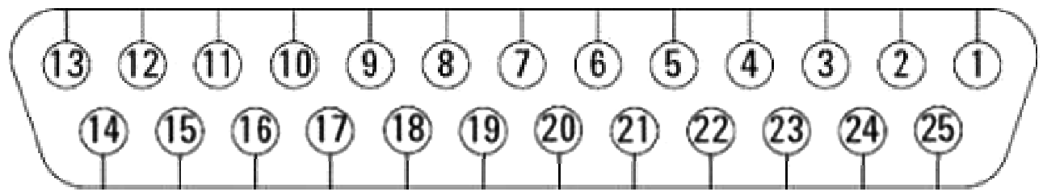

Рисунок В.1 – Нумерация контактов в разъеме МЗД АЗДК-1

Назначение контактов разъема объяснено на рисунке В.2 и в таблице В.1.

|  |  |  |
| --- | --- | --- |
|  | Контакт | Цепь |
| ─────────── | 1 | RS-485 A |
|  | 2 | резерв |
|  | 3 | резерв |
|  | 4 | резерв |
| ├── | 5 | земля |
| ├── | 6 | земля |
| ─────────── | 7 | Пельтье |
| ├── | 8 | земля |
| ─────────── | 9 | Затвор |
| ─────────── | 10 | +5 В |
| ─────────── | 11 | +5 В |
|  | 12 | резерв |
|  | 13 | резерв |
|  | 14 | резерв |
|  | 15 | резерв |
|  | 16 | резерв |
|  | 17 | резерв |
| ├── | 18 | резерв |
|  | 19 | резерв |
|  | 20 | резерв |
|  | 21 | резерв |
|  | 22 | резерв |
| ─────────── | 23 | RS-485 B (2) |
| ─────────── | 24 | RS-485 A (2) |
| ─────────── | 25 | RS-485 B |

Рисунок В.2 – Назначение контактов в разъеме МЗД АЗДК-1

Таблица В.1 – Назначение контактов в разъеме МЗД АЗДК-1

|  |  |  |
| --- | --- | --- |
| Название сигнала (напряжения) | Номера контактов | Комментарий |
| RS-485 A | 1 | RS-485 А (первый канал) |
| RS-485 В | 25 | RS-485 В (первый канал) |
| RS-485 A (2) | 24 | RS-485 А (второй канал) |
| RS-485 В (2) | 23 | RS-485 В (второй канал) |
| земля | 5, 6, 8, 18 | Земля (корпус) |
| Пельтье | 7 | Электропитание охладителя Пельтье |
| Затвор | 9 | Электропитание соленоида затвора |
| +5 В | 10, 11 | Электропитание электроники |
| Остальные контакты – в резерве. | | |

В таблице В.2 для каждой из функциональных групп контактов приведены напряжения сигналов и предельные мощности.

Таблица В.2 – Напряжения и предельные мощности сигналов по функциональным группам контактов

|  |  |  |  |
| --- | --- | --- | --- |
| Назначение | Контакты | Напряжение, В | Предельная мощность, мВт |
| RS-485 (1) | 1, 25 | –7…12 В | 50 |
| RS-485 (2) | 23, 24 | –7…12 В | 50 |
| Пельтье | 7 | +3,2 ± 0,3 | 1200 |
| Затвор | 9 | +5,0 ± 0,3 | 600 |
| Питание +5 В | 10, 11 | +5,0 ± 0,3 | 300 |

* + - * 1. Состав и возможности комплектов КПА и КИА

Минимальный набор КПА (КПА-1)

Состав КПА-1

В состав КПА-1 входят:

* Y-образный кабель (кабель АЗДК-1);
* блок питания;
* конвертор USB–RS-485;
* программное обеспечение (ПО).

Монтаж КПА-1 на МЗД АЗДК-1

Y-образный кабель одним концом присоединяется к 25-контатктному интерфейсному разъему Micro D-Sub МЗД АЗДК-1, а двумя другими к блоку питания и, через конвертор USB–RS-485, к персональному компьютеру или ноутбуку. На персональный компьютер или ноутбук устанавливается специализированное ПО, поставляемое в составе КПА-1.

Функциональные возможности КПА-1

Комплект КПА-1 имеет следующие возможности по проверке функционирования МЗД АЗДК-1:

1) При включении АЗДК-1 (после подачи на него напряжения от блока питания) КПА-1 принимает и расшифровывает результаты самотестирования и инициализации МЗД.

2) КПА-1 позволяет передать на персональный компьютер или ноутбук изображение, формируемое на матричном фотоприёмном устройстве (КМОП-матрице) АЗДК-1.

Статический КПА (КПА-2)

Состав КПА-2

В состав КПА-2 входят:

* статический стенд;
* кабель стенда;
* кабель АЗДК-1;
* блок управления (компьютер) КПА-2 с установленным ПО;
* крепежные элементы.

Принципы функционирования КПА-2

Статический стенд состоит из нескольких светодиодов, установленных за диафрагмами малого диаметра и объектива, создающего резкое изображения этих светодиодов на бесконечности в пределах поля зрения АЗДК-1.

Объектив МЗД АЗДК-1 строит на КМОП-матрице, установленной в фокальной плоскости объектива АЗДК-1, звездоподобные изображения, создаваемые светодиодами стенда.

По команде от блока управления КПА-2 АЗДК-1 распознает эти изображения и выдает их список с координатами на КМОП-матрице. Список передается в блок управления КПА-2 и сравнивается с хранящимися в памяти блока управления координатами светодиодов.

Обнаружение изображений всех светодиодов и совпадение угловых расстояний между ними с расстояниями, хранящимися в памяти, говорит о корректном функционировании МЗД АЗДК-1.

Монтаж КПА-2

Монтаж КПА-1 на МЗД АЗДК-1 осуществляется в следующем порядке:

1. МЗД АЗДК-1 соответствующим кабелем присоединяется к блоку управления КПА-2.
2. Стенд монтируется на МЗД АЗДК-1 (перед объективом) с помощью элементов крепления.
3. Стенд соответствующим кабелем присоединяется к блоку управления КПА-2.

Функциональные возможности КПА-2

Комплект КПА-2 имеет следующие возможности по проверке функционирования МЗД АЗДК-1:

1. При включении АЗДК-1 (после подачи на него напряжения от блока питания) КПА-2 принимает и расшифровывает результаты самотестирования и инициализации МЗД.
2. КПА-2 получает и определяет координаты изображений искусственных звезд статического стенда и проверяет правильность числа изображений и их координаты (см. пункт Г.2.2).

Динамический КИА (КИА-1)

Состав КИА-1

В состав КИА-1 входят:

* динамический стенд;
* кабель стенда;
* кабель МЗД АЗДК-1;
* блок управления (компьютер) КИА-1 с установленным ПО;
* крепежные элементы.

Принципы функционирования КИА-1

Динамический стенд состоит из малогабаритного LED-экрана, на котором строится неподвижное или перемещающееся изображение звездного неба и проекционного объектива, создающего резкое изображения экрана на бесконечности в пределах поля зрения АЗДК-1. Изображение звездного неба на экране строится блоком управления КИА-1 с использование реального каталога звезд.

Объектив МЗД АЗДК-1 строит на КМОП-матрице, установленной в фокальной плоскости объектива АЗДК-1, изображение звездного неба с экрана стенда.

По командам от блока управления КИА-1 АЗДК-1 распознает эти изображения и выдает кватернионы ориентации, которые передаются в блок управления КИА-1. Определенные МЗД АЗДК-1 параметры ориентации сравниваются с параметрами кадров, использованными при их генерации в блоке управления КИА-1.

Совпадение параметров ориентации определенных датчиком и заданных блоком управления говорит о корректном функционировании МЗД АЗДК-1.

Монтаж КИА-1

Монтаж КИА-2 на МЗД АЗДК-1 осуществляется в следующем порядке:

1) МЗД АЗДК-1 соответствующим кабелем присоединяется к блоку управления КИА-1.

2) Стенд монтируется на МЗД АЗДК-1 (перед объективом) с помощью элементов крепления.

3) Стенд соответствующим кабелем присоединяется к блоку управления КИА-1.

Функциональные возможности КИА-1

Комплект КИА-1 имеет следующие возможности по проверке функционирования МЗД АЗДК-1:

* При включении АЗДК-1 (после подачи на него напряжения от блока питания) КИА-1 принимает и расшифровывает результаты самотестирования и инициализации МЗД.
* КИА-1 позволяет проверять и оценивать статистические параметры в режиме начального отождествления.
* КИА-1 позволяет проверять, оценивать статистические параметры и погрешности в режиме сопровождения при малых и средних скоростях вращения МЗД АЗДК-1. (Вращение имитируется сменой последовательных изображений участков звездного неба.)

Поставка комплектов КПА-1, КПА-2 и КИА-1

Комплекты КПА-1, КПА-2 и КИА-1 не входят в состав штатной поставки МЗД АЗДК-1. Комплекты изготавливаются и поставляются по отдельному заказу.

Лист регистрации изменений

|  |  |  |  |  |  |  |  |  |  |
| --- | --- | --- | --- | --- | --- | --- | --- | --- | --- |
| Изм. | Номера листов (страниц) | | | | Всего листов (страниц) в докум. | № документа | Входящий  № сопрово­дительного докум. и дата | Подпись | Дата |
| изменен­ных | заменен­ных | новых | аннули­рованных |
|  |  |  |  |  |  |  |  |  |  |
|  |  |  |  |  |  |  |  |  |  |
|  |  |  |  |  |  |  |  |  |  |
|  |  |  |  |  |  |  |  |  |  |
|  |  |  |  |  |  |  |  |  |  |
|  |  |  |  |  |  |  |  |  |  |
|  |  |  |  |  |  |  |  |  |  |
|  |  |  |  |  |  |  |  |  |  |
|  |  |  |  |  |  |  |  |  |  |
|  |  |  |  |  |  |  |  |  |  |
|  |  |  |  |  |  |  |  |  |  |
|  |  |  |  |  |  |  |  |  |  |
|  |  |  |  |  |  |  |  |  |  |
|  |  |  |  |  |  |  |  |  |  |
|  |  |  |  |  |  |  |  |  |  |
|  |  |  |  |  |  |  |  |  |  |
|  |  |  |  |  |  |  |  |  |  |
|  |  |  |  |  |  |  |  |  |  |
|  |  |  |  |  |  |  |  |  |  |
|  |  |  |  |  |  |  |  |  |  |
|  |  |  |  |  |  |  |  |  |  |
|  |  |  |  |  |  |  |  |  |  |
|  |  |  |  |  |  |  |  |  |  |
|  |  |  |  |  |  |  |  |  |  |
|  |  |  |  |  |  |  |  |  |  |
|  |  |  |  |  |  |  |  |  |  |
|  |  |  |  |  |  |  |  |  |  |
|  |  |  |  |  |  |  |  |  |  |
|  |  |  |  |  |  |  |  |  |  |
|  |  |  |  |  |  |  |  |  |  |
|  |  |  |  |  |  |  |  |  |  |
|  |  |  |  |  |  |  |  |  |  |
|  |  |  |  |  |  |  |  |  |  |
|  |  |  |  |  |  |  |  |  |  |